SỞ GIAO DỊCH CHỨNG KHOÁN HÀ NỘI CHẤP THUẬN ĐĂNG KÝ GIAO DỊCH CHỨNG KHOÁN CHỈ CÓ NGHĨA LÀ VIỆC ĐĂNG KÝ GIAO DỊCH CHỨNG KHOÁN ĐÃ THỰC HIỆN THEO CÁC QUY ĐỊNH CỦA PHÁP LUẬT LIÊN QUAN MÀ KHÔNG HÀM Ý ĐẢM BẢO GIÁ TRỊ CỦA CHỨNG KHOÁN. MỌI TUYÊN BỐ TRÁI VỚI ĐIỀU NÀY LÀ BẤT HỢP PHÁP.

BẢN THÔNG TIN TÓM TẮT
CÔNG TY CỔ PHẦN ĐẦU TƯ
PHÁT TRIỂN NHÀ VÀ ĐÔ THỊ HUD6
(Giấy chứng nhận Đăng ký kinh doanh số 0103015509 đăng ký lần đầu ngày 16 /01/2007. Giấy chứng nhận Đăng ký doanh nghiệp, Mã số doanh nghiệp: 0102144120 - Đăng ký thay đổi lần thứ 05 ngày 04/02/2015 do Sở Kế hoạch và Đầu tư thành phố Hà Nội cấp)
ĐĂNG KÝ GIAO DỊCH CỔ PHIẾU
TRÊN SỞ GIAO DỊCH CHỨNG KHOÁN HÀ NỘI
(Đăng ký giao dịch số: /QĐ-SGDHN do Sở Giao dịch Chứng khoán Hà Nội cấp ngày / / 2015)
TỔ CHỨC TƯ VẤN: CÔNG TY CỔ PHẦN CHỨNG KHOÁN KIM LONG - KLS
Bản thông tin tóm tắt này và tài liệu bổ sung sẽ được cung cấp tại các địa điểm sau:
CÔNG TY CỔ PHẦN ĐẦU TƯ PHÁT TRIỂN NHÀ VÀ ĐÔ THỊ HUD6
Trụ sở chính: Tầng 1, 2 – Tòa nhà CT10 Việt Hưng, đường Nguyễn Cao Luyện, Phường Đức Giang, Quận Long Biên, Hà Nội.
Điện thoại: (84-4) 3641 7365 Fax: (84-4) 3641 9448
Website: www.hud6.vn
CÔNG TY CỔ PHẦN CHỨNG KHOÁN KIM LONG
Trụ sở chính: 22 Thành Công, Ba Đình, Hà Nội
Điện thoại: (84.4) 3772 6868 Fax: (84.4) 3772 6131
Chi nhánh HCM: Lầu 2, tòa nhà Centec Tower, 72-74 Nguyễn Thị Minh Khai, Quận 3, HCM.
Điện thoại: (84-8) 3823 3923 Fax: (84.8). 3827 7380
Website: www.kls.vn
Phụ trách công bố thông tin:
Họ tên: Bà Ngô Liên Hương Chức vụ: Ủy viên Hội đồng quản trị
Điện thoại: (84-4) 3641 7365 Fax: (84-4) 3641 9448

Hà Nội, tháng 11 năm 2015

CÔNG TY CỔ PHẦN ĐẦU TƯ PHÁT TRIỂN NHÀ VÀ ĐÔ THỊ HUD6
(Giấy chứng nhận Đăng ký kinh doanh số 0103015509 đăng ký lần đầu ngày 16 /01/2007. Giấy chứng nhận Đăng ký doanh nghiệp, Mã số doanh nghiệp: 0102144120 - Đăng ký thay đổi lần thứ 05 ngày 04/02/2015 do Sở Kế hoạch và Đầu tư thành phố Hà Nội cấp)

Trụ sở chính: Tầng 1, 2 – Tòa nhà CT10 Việt Hưng, đường Nguyễn Cao Luyện, Phường Đức Giang, Quận Long Biên, Hà Nội.
Điện thoại: (84-4) 3641 7365 Fax: (84-4) 3641 9448
Website: www.hud6.vn Email: hud6@hud.com.vn.

ĐĂNG KÝ GIAO DỊCH CỔ PHIẾU
TRÊN SỞ GIAO DỊCH CHỨNG KHOÁN HÀ NỘI
Tên cổ phiếu: CỔ PHIẾU CÔNG TY CỔ PHẦN ĐẦU TƯ PHÁT TRIỂN NHÀ VÀ ĐÔ THỊ HUD6
Loại cổ phiếu: Cổ phiếu phổ thông
Mệnh giá: 10.000 đồng/cổ phiếu
Mã chứng khoán: HU6
Số lượng chứng khoán đăng ký giao dịch: 7.500.000 (Bảy triệu năm trăm nghìn) cổ phiếu
Giá trị chứng khoán đăng ký giao dịch (theo mệnh giá): 75.000.000.000 (Bảy mươi lăm tỷ) đồng
TỔ CHỨC KIỂM TOÁN:
CÔNG TY TNHH HÃNG KIỂM TOÁN AASC
Trụ sở chính: Số 01 Lê Phụng Hiểu, Hoàn Kiếm, Hà Nội.
Điện thoại: (84.4) 3824 1990 Fax: (84.4) 3825 3973
Website: www.aasc.com.vn
TỔ CHỨC TƯ VẤN:
CÔNG TY CỔ PHẦN CHỨNG KHOÁN KIM LONG
Trụ sở chính: 22 Thành Công, Ba Đình, Hà Nội
Điện thoại: (84-4) 3772 6868 Fax: (84-4) 3772 6131
Chi nhánh Hồ Chí Minh: Lầu 2, tòa nhà Centec Tower, 72-74 Nguyễn Thị Minh Khai, Quận 3, HCM
Điện thoại: (84-8) 3823 3923 Fax: (84.8). 3827 7380
Website: www.kls.vn

- CÁC NHÂN TỐ RỦI RO ẢNH HƯỞNG ĐẾN GIÁ CỔ PHIẾU
Công ty cổ phần Đầu tư phát triển nhà và đô thị HUD6 hoạt động trong lĩnh vực đầu tư kinh doanh bất động sản. Theo đó, hoạt động kinh doanh của Công ty chịu tác động trực tiếp từ thay đổi của nền kinh tế như tăng giảm tốc độ tăng trưởng GDP, biến động của lạm phát hay thay đổi trong chính sách tài khóa, tiền tệ và các rủi ro khác trong ngành.
  - Rủi ro về kinh tế

Tốc độ tăng trưởng kinh tế
Trong năm 2014, sau những biện pháp ổn định tình hình kinh tế vĩ mô của Chính phủ thông qua việc kiềm chế lạm phát, ổn định thị trường ngoại hối, tín dụng, giảm lãi suất, ... nền kinh tế Việt Nam ghi nhận sự tăng trưởng ổn định với tốc độ tăng trưởng GDP từ 2012-2014 đạt lần lượt là 5,25%, 5,42% và 5,98%.
Với những chuyển biến tích cực của năm 2014, Chính phủ đề ra mục tiêu tăng trưởng GDP của Việt Nam năm 2015 đạt 6,2%. Tính đến 9 tháng đầu năm 2015, tăng trưởng GDP 9 tháng tăng 6,5%, cao nhất so với cùng kỳ từ năm 2010. Trong khu vực công nghiệp và xây dựng, ngành công nghiệp tăng 9,8% so với cùng kỳ năm trước, cao hơn nhiều mức tăng cùng kỳ của một số năm trước, công nghiệp và xây dựng tăng 9,57%.
Tốc độ tăng trưởng GDP 9 tháng 2010- 9 tháng 2015
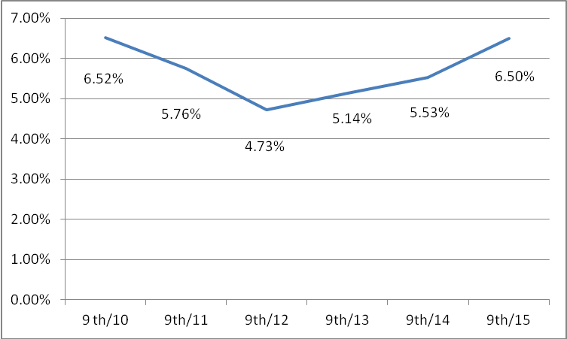

(Nguồn: Tổng cục thống kê)
Rủi ro về lạm phát
Chỉ số giá tiêu dùng (CPI) tháng 9/2015 tiếp tục giảm với mức giảm 0,21% so với tháng trước, Cả 3 quý chỉ số giá tiêu dùng (CPI) đang ở mức thấp nhất trong 10 năm qua. Riêng nhóm Nhà ở và Vật liệu xây dựng giảm 0,45% so với tháng 8 và giảm 1,37% so với tháng 9/2014. Tính chung từ đầu năm, hiện lạm phát mới ở mức 0,4% - thấp nhất trong vòng một thập kỷ và cách xa giới hạn mà Quốc hội thông qua là 5%. CPI bình quân 9 tháng tăng 0,74% so với cùng kỳ.

Tốc độ tăng CPI trong 9 tháng năm 2015
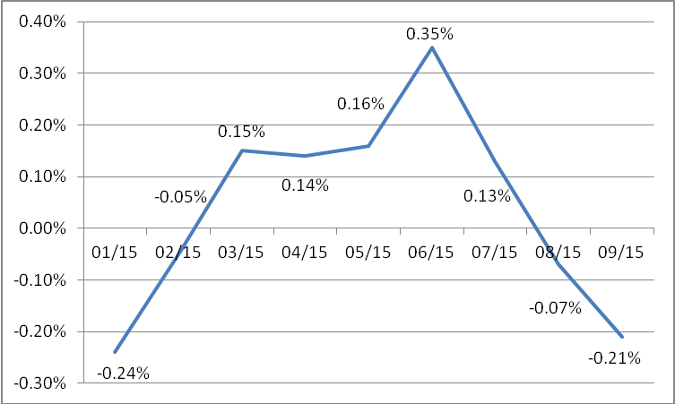

(Nguồn: Tổng cục thống kê)
  - Rủi ro về lãi suất
Lãi suất ảnh hưởng trực tiếp đến chi phí sử dụng vốn và sau đó là hiệu quả đầu tư. Việc Ngân hàng Nhà nước sử dụng các biện pháp để thắt chặt tiền tệ và kiềm chế lạm phát sẽ dẫn đến cuộc đua lãi suất huy động giữa các tổ chức tín dụng và kết quả là lãi suất cho vay VND tăng cao. Các doanh nghiệp kinh doanh bất động sản có vay vốn ngân hàng sẽ phải chịu gánh nặng lãi suất dẫn đến kết quả kinh doanh giảm sút. Tuy nhiên, từ giai đoạn 2012…đến 6 tháng đầu năm 2015 Công ty cổ phần Đầu tư phát triển nhà và đô thị HUD6 không phải đi vay ngân hàng nên kết quả kinh doanh của Công ty không chịu tác động bởi những biến động phức tạp của lãi suất.
  - Rủi ro về luật pháp
Giống như các doanh nghiệp khác đang hoạt động sản xuất kinh doanh trên lãnh thổ Việt Nam, Công ty cổ phần Đầu tư phát triển nhà và đô thị HUD6 cũng phải chịu sự tác động và chi phối của hệ thống pháp luật trong nước. Bên cạnh đó, khi thực hiện đăng ký giao dịch cổ phiếu tại Sở Giao dịch chứng khoán Hà Nội, hoạt động của công ty chịu sự điều chỉnh của các văn bản pháp luật về chứng khoán và thị trường chứng khoán. Tuy nhiên, Việt Nam hiện vẫn là một nước đang phát triển, Luật và các văn bản hướng dẫn đang trong quá trình hoàn thiện, điều chỉnh… sự thay đổi về mặt chính sách luôn tiềm ẩn nhiều rủi ro và sẽ ảnh hưởng ít nhiều đến hoạt động quản trị, hoạt động kinh doanh của Công ty.
Bên cạnh đó, những chính sách, hướng dẫn liên quan khác: Thuế, tài nguyên, môi trường,… cũng có những tác động đến hoạt động kinh doanh của công ty. Để hạn chế những rủi ro liên quan đến luật pháp, Công ty luôn chủ động theo dõi, cập nhật thường xuyên các văn bản pháp lý có liên quan đến hoạt động của công ty nhằm đưa ra các giải pháp và định hướng kinh doanh phù hợp.
  - Rủi ro đặc thù
Rủi ro thị trường
Quan hệ cung cầu trên thị trường quyết định lớn đến thành công của một dự án bất động sản.Có những thời điểm, giá bất động sản lên cao do cầu quá lớn. Ngược lại thị trường lại bị “đóng băng” do cung át cầu. Đối với các công ty đầu tư bất động sản không có dự báo chính xác thiết thực về cung cầu của thị trường tại từng thời điểm sẽ gặp rủi ro rất lớn như hàng hóa không bán được, hàng tồn kho ứ đọng gây tắc vốn, khả năng thanh toán giảm thậm chí mất khả năng thanh toán.
Rủi ro nguồn nguyên vật liệu
Nguồn nguyên vật liệu, nhà cung cấp, chính sách thuế đều có quan hệ trực tiếp tới một dự án bất động sản. Việc chậm nguồn nguyên vật liệu thi công dẫn đến thời gian hoàn thành bị chậm lại, ảnh hưởng đến kế hoạch kinh doanh của công ty, gây bức xúc cho khách hàng. Thậm chí việc cung cấp sản phẩm ra thị trường chậm, qua giai đoạn thị trường tăng trưởng tốt sẽ làm giảm lợi nhuận hoặc dự án không tiêu thụ được.
  - Rủi ro khác
Bên cạnh những nhân tố rủi ro trên, còn một số nhân tố rủi ro mang tính bất khả kháng như: thiên tai, hỏa hoạn, chiến tranh hay dịch bệnh hiểm nghèo trên quy mô lớn. Những rủi ro này hiếm khi xảy ra nhưng nếu xảy ra, chúng có thể ảnh hưởng và gây thiệt hại cho tài sản, con người, công trình thi công và tình hình hoạt động chung của Công ty.

- CÁC KHÁI NIỆM
Công ty/Tổ chức đăng ký giao dịch: Công ty cổ phần Đầu tư phát triển nhà và đô thị HUD6 (Công ty HUD6);
CTCP : Công ty cổ phần;
KLS : Công ty Cổ phần Chứng khoán Kim Long;
Cổ phiếu : Công ty cổ phần Đầu tư phát triển nhà và đô thị HUD6;
VĐL : Vốn điều lệ;
UBCKNN : Ủy ban Chứng khoán Nhà nước;
HNX : Sở Giao dịch Chứng khoán Hà Nội;
TTLKCK VN : Trung tâm Lưu ký Chứng khoán Việt Nam;
ĐHĐCĐ : Đại hội đồng cổ đông;
HĐQT : Hội đồng quản trị;
BGĐ : Ban Giám đốc;
BKS : Ban Kiểm soát;
CBCNV : Cán bộ công nhân viên;
Giấy CNĐKKD : Giấy Chứng nhận đăng ký kinh doanh;
BCTC : Báo cáo tài chính;
DTT : Doanh thu thuần;
TDT : Tổng Doanh thu;
LNST : Lợi nhuận sau thuế;
Thuế TNDN : Thuế thu nhập doanh nghiệp;
SXKD : Sản xuất kinh doanh;
VND : Đồng Việt Nam
ĐKGD : Đăng ký giao dịch

- TÌNH HÌNH VÀ ĐẶC ĐIỂM CỦA TỔ CHỨC ĐĂNG KÝ GIAO DỊCH
- Tóm tắt quá trình hình thành và phát triển
- Giới thiệu chung về tổ chức đăng ký giao dịch
1.1.1 Thông tin chung
Tên công ty: CÔNG TY CỔ PHẦN ĐẦU TƯ PHÁT TRIỂN NHÀ VÀ ĐÔ THỊ HUD6
Tên Tiếng Anh: HUD6 city and housing development investment joint stock company
Trụ sở chính: Tầng 1, 2 – Tòa nhà CT10 Việt Hưng, đường Nguyễn Cao Luyện, Phường Đức Giang, Quận Long Biên, Thành phố Hà Nội
Điện thoại: (84-4) 3641 7365 Fax : (84-4) 3641 9448
Website: www.hud6.vn
Logo:

Người đại diện theo pháp luật: Ông Trương Thanh Huy – Giám đốc công ty, Ủy viên HĐQT
Ngày hoàn tất thủ tục đăng ký công ty đại chúng: 05/03/2010
Giấy CNĐKKD: Giấy chứng nhận Đăng ký kinh doanh số 0103015509 đăng ký lần đầu ngày 16 /01/2007.
Giấy chứng nhận Đăng ký doanh nghiệp, Mã số doanh nghiệp: 0102144120 - Đăng ký thay đổi lần thứ 05 ngày 04/02/2015 do Sở Kế hoạch và Đầu tư thành phố Hà Nội cấp.
Vốn điều lệ đăng ký: 75.000.000.000 (Bảy mươi lăm tỷ) đồng
Vốn điều lệ thực góp: 75.000.000.000 (Bảy mươi lăm tỷ) đồng
Tài khoản số: 0531112888999 Tại:Ngân hàng TMCP Quân đội - Chi nhánh Long Biên
Lĩnh vực hoạt động chính:
- Nhóm ngành nghề trong lĩnh vực Đầu tư phát triển:
Xây dựng phát triển khu dân cư khu đô thị mới, các khu kinh tế, khu công nghiệp tập trung, khu trung tâm thương mại, siêu thị, văn phòng, khu thể thao, kho bãi, nhà xưởng;
Tư vấn đầu tư xây dựng nhà và các công trình kỹ thuật hạ tầng đô thị;
Kinh doanh bất động sản, nhà, khu đô thị mới, khu công nghiệp vừa và nhỏ, khu dịch vụ, khu vui chơi giải trí
- Nhóm ngành nghề trong lĩnh vực Xây dựng:
Xây dựng, cải tạo nhà và nâng cấp nhà;
Gia công, lắp đặt kết cấu thép và các sản phẩm cơ khí xây dựng, lắp đặt thang máy;
- Nhóm ngành nghề Sản xuất kinh doanh khác:
Sản xuất, kinh doanh vật tư, vật liệu xây dựng, trang trí nội, ngoại thất;

Thi công xây lắp các công trình dân dụng, công nghiệp, giao thông, thủy lợi, bưu chính viễn thông, công trình hạ tầng khu đô thị, KCN, công trình đường dây và trạm điện dưới 35 KV;
XNK vật liệu xây dựng, trang thiết bị nội, ngoại thất, máy móc, thiết bị ngành xây dựng.
1.1.2 Giới thiệu về chứng khoán đăng ký giao dịch
- Tên chứng khoán: Cổ phiếu Công ty cổ phần Đầu tư phát triển nhà và Đô thị HUD6
- Loại chứng khoán: Cổ phiếu phổ thông
- Mệnh giá: 10.000 đồng/ cổ phiếu
- Mã chứng khoán: HU6
- Tổng số chứng khoán đăng ký giao dịch: 7.500.000 (Bảy triệu năm trăm nghìn) cổ phiếu
- Số lượng cổ phiếu bị hạn chế chuyển nhượng theo quy định của pháp luật hoặc của tổ chức đăng ký giao dịch: 0 cổ phiếu
- Giới hạn về tỉ lệ nắm giữ đối với người nước ngoài:
Tỷ lệ nắm giữ của người nước ngoài tuân thủ theo quy định tại NĐ 60/2015/NĐ-CP ngày 26/06/2015 của CP về sửa đổi, bổ sung một số điều của NĐ 58/2012/NĐ-CP ngày 20/07/2012 của CP quy định chi tiết và hướng dẫn thi hành một số điều của Luật chứng khoán và Luật sửa đổi, bổ sung một số điều của Luật chứng khoán; TT 123/2015/TT-BTC ngày 19/08/2015 của BTC về hướng dẫn hoạt động đầu tư nước ngoài trên thị trường chứng khoán Việt Nam. Tại thời điểm chốt danh sách cổ đông ngày 18/09/2015, tỷ lệ nắm giữ của nhà đầu tư nước ngoài tại Công ty là 0% tổng vốn điều lệ của Công ty.
- Quá trình hình thành, phát triển
Công ty cổ phần Đầu tư phát triển nhà và đô thị HUD6 - tiền thân là Công ty cổ phần Kinh doanh phát triển nhà và đô thị được thành lập từ năm 2007 và là đơn vị thành viên của Tổng công ty Đầu tư phát triển nhà và đô thị. Vốn điều lệ Công ty khi thành lập là 30 tỷ đồng. Năm 2007, Công ty đã thực hiện tăng vốn điều lệ lên 50 tỷ đồng. Năm 2015, vốn điều lệ là 75 tỷ đồng.
Với chức năng nhiệm vụ chính là đầu tư xây dựng phát triển các khu dân cư đô thị mới và nhà ở, trong những năm qua, Công ty HUD6 đã không ngừng phát triển bền vững trong các mặt hoạt động kinh doanh, luôn đổi mới, nâng cao chất lượng nguồn nhân lực, năng lực thực hiện đầu tư để khẳng định được vị thế, uy tín HUD6 trên thị trường đầu tư bất động sản.
Từ những ngày đầu thành lập, Công ty HUD6 đã xây dựng, xác định mục tiêu định hướng phát triển đúng đắn về chiến lược đầu tư, bám sát nhu cầu nhà ở của thị trường cũng như xu thế phát triển của đô thị hiện đại để tạo ra các chuỗi sản phẩm có chất lượng cao, đảm bảo giá trị sử dụng lâu dài. Các dự án được thực hiện tại khu đô thị mới Linh Đàm, Việt Hưng, Vân Canh… đã góp phần tạo ra bộ mặt đô thị mới khang trang, hiện đại, đồng bộ về hạ tầng kỹ thuật, hạ tầng xã hội, đáp ứng nhu cầu đa dạng và điều kiện thu nhập của người dân. Bên cạnh đó, Công ty HUD6 cũng mở rộng nghiên cứu loại hình nhà ở xã hội, nhà ở cho người dân có thu nhập trung bình, trực tiếp nghiên cứu lập quy hoạch và dự án đầu tư cải tạo các khu chung cư cũ trên địa bàn thành phố Hà Nội. Việc đầu tư xây dựng của Công ty HUD6 được nghiêu cứu và thực hiện trên quan điểm phát triển các khu đô thị xanh đồng bộ, hiện đại, thân thiện với môi trường.
Với các giải pháp đồng bộ, quyết liệt của lãnh đạo Công ty cùng sự nỗ lực phấn đấu không ngừng của cán bộ nhân viên, những ý kiến đóng góp, sự ủng hộ của Công ty Mẹ - Tổng công ty Đầu tư phát triển nhà và đô thị (HUD) và các cổ đông trong suốt thời gian qua đã giúp Công ty HUD6 vượt qua những khó khăn thách thức để hoàn thành những mục tiêu định hướng phát triển, đảm bảo chỉ tiêu kế hoạch sản xuất kinh doanh hàng năm, vốn chủ sở hữu của doanh nghiệp được bảo toàn và gia tăng. Năng lực tài chính được nâng cao góp phần thúc đẩy các hoạt động đầu tư, đảm bảo nguồn thu nhập cho người lao động và giá trị cổ tức cho các cổ đông.
Để có được thành quả như vậy là do Công ty HUD6 luôn bám sát phương châm hoạt động:“Chất lượng kỹ thuật, hiệu quả kinh doanh là thước đo của nhà đầu tư. Sự thỏa mãn cao nhất nhu cầu của khách hàng, không ngừng nâng cao chất lượng cuộc sống của nhân viên Công ty và quyền lợi của các các cổ đông là mục tiêu phấn đấu”. Vận dụng linh hoạt cơ chế chính sách của Nhà nước cùng các định hướng chiến lược của Tổng Công ty, Công ty HUD6 đã xây dựng mục tiêu nhiệm vụ cụ thể, các nhóm giải pháp thực hiện nhẳm đảm bảo công tác đầu tư hiệu quả, góp phần tạo ra các sản phẩm có chất lượng cao, đảm bảo giá thành phù hợp, được thị trường chấp nhận
- Quá trình tăng vốn của Công ty
STT | Số lượng cổ phần phát hành | Giá trị vốn tăng thêm  (tỷ đồng) | Vốn ĐL sau phát hành  (tỷ đồng) | Hình thức phát hành | Giấy tờ pháp lý
Thành lập:  16/01/2007 |  |  | 30 | Thành lập công ty | Giấy CNĐKKD 0103015509 đăng ký lần đầu ngày 16/01/2007
Lần 1:  Năm 2007 | 2.000.000 | 20 | 50 | Chào bán cổ phiếu cho cổ đông hiện hữu | Giấy CNĐKKD số 0103015509 do Sở KHĐT TP Hà Nội cấp Đăng ký thay đổi lần thứ 1 ngày 26/06/2007  Quyết định Đại hội đồng cổ đông năm 2007 số 40/QĐ-HDB ngày 20/06/2007  Biên bản họp Đại hội đồng cổ đông năm 2007 số 39/BB-HDB ngày 20/06/2007
Lần 2:  Năm 2014 | 2.500.000 | 25 | 75 | Phát hành cổ phiếu thưởng cho cổ đông hiện hữu từ nguồn vốn chủ sở hữu | Giấy CNĐKDN Đăng ký thay đổi lần thứ 5 ngày 04/02/2015 do Sở KHĐT TP Hà Nội cấp  Nghị quyết Đại hội đồng cổ đông thường niên năm 2014 số 121/QĐ ngày 14/05/2014  Báo cáo kết quả phát hành cổ phiếu thưởng cho cố đông hiện hữu số 679/BC-HUD6 ngày 30/12/2014  Công văn của UBCKNN về báo cáo kết quả phát hành cổ phiếu thưởng cho cố đông hiện hữu số 62/UBCK-QLPH ngày 9/1/2015
(Nguồn: CTCP HUD6)
- Cơ cấu tổ chức Công ty

Bộ máy tổ chức của Công ty HUD6 được xây dựng theo hướng chuyên nghiệp, không ngừng nâng cao năng lực kinh doanh và khả năng quản lý. Mô hình tổ chức bộ máy của Công ty HUD6 được xác định cụ thể như sau:

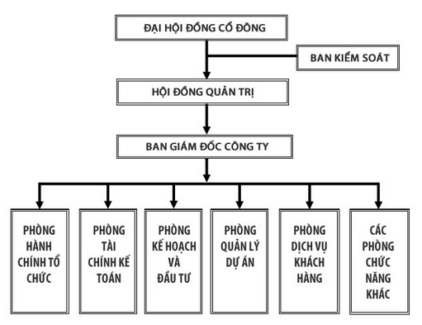

(Nguồn: CTCP HUD6)
Công ty cổ phần Đầu tư phát triển nhà và đô thị HUD6 có 5 phòng ban trực thuộc:

Phòng Hành chính tổ chức

Phòng Tài chính Kế toán

Phòng Kế hoạch & Đầu tư

Phòng Quản lý dự án

Phòng Dịch vụ khách hàng
Các phòng ban Công ty HUD6 có nhiệm vụ tham mưu giúp việc cho Hội đồng quản trị, Ban Giám đốc Công ty trong công tác chỉ đạo và điều hành mọi mặt hoạt động của Công ty:
- Nghiên cứu xây dựng các chương trình, kế hoạch; đề xuất các phương án, giải pháp chính xác và kịp thời các vấn đề trong lĩnh vực chuyên môn nghiệp vụ được giao theo định hướng phát triển của Công ty, trình Hội đồng quản trị, Ban Giám đốc Công ty quyết định.
- Phòng Ban được giao nhiệm vụ “Đầu mối” giúp việc cho Hội đồng quản trị, Ban Giám đốc trong công tác lập báo cáo (Định kỳ/đột xuất), … phải chịu trách nhiệm chính và phối kết hợp với các Phòng Ban có liên quan tổng hợp và hoàn thành báo cáo,…các nhiệm vụ được giao đúng quy định về nội dung và thời hạn. Phụ trách các phòng ban có liên quan chịu trách nhiệm về thời gian và nội dung của báo cáo gửi đơn vị “Đầu mối” tập hợp.
- Trong mọi hoạt động, các phòng phải chủ động phối hợp chặt chẽ, thường xuyên với nhau để đảm bảo cho các hoạt động quản lý của Công ty được kịp thời và thông suốt với hiệu quả cao nhất.
- Thực hiện các công việc khác theo sự phân công của Hội đồng quản trị, Ban Giám đốc và phải chịu trách nhiệm trước những biện pháp đề xuất thuộc chuyên môn của mình đối với Công ty.

Phòng Hành chính – Tổ chức
- Phòng Hành chính Tổ chức Công ty có chức năng tham mưu giúp Hội đồng quản trị và Ban Giám đốc Công ty trong công tác tổ chức nhân sự: công tác tuyển dụng, sắp xếp bộ máy, quản lý lao động phù hợp với chức năng và nhiệm vụ, kế hoạch hoạt động SXKD và định hướng phát triển của Công ty đồng thời đảm bảo chế độ chính sách của Nhà nước, Điều lệ và quy định của Công ty đối với người lao động.
- Là đơn vị đầu mối trong công tác Xây dựng hệ thống thang bảng lương tiền lương, BHXH, BHYT, BHTN và các chế độ chính sách cho người lao động phù hợp với quy định hiện hành của Nhà nước, Điều lệ và các Quy chế của Công ty.
- Thực hiện công tác hành chính: quản trị văn phòng, văn thư bảo mật, trang trí khánh tiết. Tổ chức và quản lý bảo đảm trang thiết bị văn phòng, quản lý và điều động xe ô tô phục vụ các hoạt động của Công ty.

Phòng tài chính kế toán:
- Tham mưu cho Hội đồng quản trị và Ban Giám đốc Công ty thực hiện các lĩnh vực sau:
+ Công tác tài chính;
+ Công tác kế toán tài vụ;
+ Công tác kiểm toán: kiểm toán báo cáo tài chính; kiểm toán quyết toán dự án;
+ Công tác quản lý tài sản;
+ Công tác thanh quyết toán hợp đồng kinh tế;
+ Thực hiện ký quỹ; lựa chọn ngân hàng thực hiện Bảo lãnh, vay vốn và huy động vốn theo quy định.
+ Kiểm soát các chi phí hoạt động của Công ty;
+ Quản lý vốn, tài sản của Công ty, tổ chức, chỉ đạo công tác kế toán trong toàn Công ty.

Phòng Kế hoạch và Đầu tư:

Phòng Kế hoạch và Đầu tư có chức năng tham mưu giúp Hội đồng quản trị, Ban Giám đốc Công ty thực hiện công tác về kế hoạch, đầu tư, bao gồm: chiến lược, quy hoạch, chuẩn bị đầu tư, lựa chọn nhà thầu, thẩm định hồ sơ dự án thuộc thẩm quyền của Công ty.

* Công tác kế hoạch:
- Chủ trì phối hợp với các phòng ban có liên quan xây dựng kế hoạch vốn đầu tư, kế hoạch sản xuất kinh doanh hàng năm, trung hạn, dài hạn theo định hướng của Đại hội đồng cổ đông, Hội đồng quản trị Công ty và Công ty mẹ.
- Thực hiện công tác lập báo cáo tiến độ, tình hình đầu tư, phát triển các dự án hàng tuần, hàng, tháng, quý, năm theo quy định.

* Công tác đầu tư dự án:
- Công tác chuẩn bị đầu tư:
  - Lập phương án xây dựng và phát triển các dự án về nhà ở, hạ tầng kỹ thuật khu dân cư, khu đô thị, khu công nghiệp trên cơ sở kế hoạch ngắn hạn, dài hạn phù hợp định hướng chiến lược của Công ty, báo cáo Ban Giám đốc Công ty trình Hội đồng quản trị quyết định.
  - Nghiên cứu, tìm kiếm khai thác các dự án phát triển các ngành nghề khác nhằm mục tiêu đa dạng hoá ngành nghề kinh doanh của Công ty phù hợp với từng giai đoạn phát triển của Công ty, báo cáo Ban Giám đốc Công ty trình Hội đồng quản trị quyết định.
  - Chuẩn bị các điều kiện để Ban Giám đốc Công ty, Hội đồng quản trị tiếp xúc, đàm phán các đối tác trong và ngoài nước về hợp tác đầu tư, liên doanh, liên kết.
  - Triển khai các công tác chuẩn bị đầu tư dự án.
  - Lập dự án khai thác, phát triển các dự án thành phần trong các dự án của Công ty theo trình tự, thủ tục quy định.
  - Lập kế hoạch và chuẩn bị hồ sơ tài liệu triển khai thực hiện việc tham gia đấu thầu, đấu giá các dự án đầu tư.
  - Lập kế hoạch vốn và quản lý chi phí giai đoạn chuẩn bị đầu tư dự án.
  - Là đầu mối phối hợp các phòng ban Công ty tổng hợp, lập tổng mức đầu tư điều chỉnh (nếu có) của các dự án trình cấp thẩm quyền phê duyệt.
- Công tác lựa chọn nhà thầu:
  - Chủ trì, phối hợp với tổ chuyên môn có chức năng (nếu có) xây dựng kế hoạch đấu thầu, thực hiện lựa chọn các nhà thầu tư vấn để lập quy hoạch, khảo sát hiện trạng, thiết kế công trình, lập dự án và tư vấn đấu thầu trong các dự án do Công ty thực hiện.
  - Phối hợp với các phòng ban có liên quan và tham gia các tổ chuyên môn về đấu thầu thực hiện các công tác theo kế hoạch đấu thầu được duyệt.
- Công tác thẩm định hồ sơ dự án:
  - Tiếp nhận, thụ lý hồ sơ dự án, lập tờ trình trình Ban Giám đốc Công ty thông qua, trình Hội đồng quản trị phê duyệt.
  - Tổng hợp tình hình đầu tư, phát triển dự án trong Công ty, báo cáo Hội đồng quản trị, Ban Giám đốc Công ty theo quy định.
  - Chủ trì phối hợp với các phòng chức năng trong công tác thẩm định hồ sơ quy hoạch, phương án thiết kế giai đoạn lập dự án.
  - Phối hợp thẩm định hồ sơ thiết kế kỹ thuật; thiết kế bản vẽ thi công các công trình, hạng mục công trình theo chức năng, thực hiện các công tác thẩm định khác theo sự phân công.

Phòng quản lý dự án
Phòng quản lý dự án (QLDA) có chức năng tham mưu giúp Giám đốc, Hội đồng quản trị Công ty từ giai đoạn thực hiện dự án đầu tư xây dựng công trình: thiết kế kỹ thuật, thiết kế bản vẽ thi công và dự toán xây dựng công trình đến kết thúc bàn giao đưa vào sử dụng, bảo hành, bảo trì công trình và quản lý xây dựng hoàn thiện các công trình. Bao gổm:
* Công tác tiếp nhận, kiểm tra và thẩm định hồ sơ đầu vào:
- Sau khi tiếp nhận một số hồ sơ đầu vào của các phòng ban có liên quan, phòng QLDA là đầu mối phối hợp với đơn vị tư vấn tổ chức lập hồ sơ thiết kế kỹ thuật, thiết kế bản vẽ thi công và dự toán xây dựng công trình.
- Tổ chức thẩm định, thẩm tra hồ sơ thiết kế kỹ thuật, thiết kế bản vẽ thi công làm cơ sở trình cấp có thẩm quyền phê duyệt theo quy định.
- Kiểm tra, thẩm định dự toán xây dựng công trình.
- Kiểm tra, thẩm định việc áp dụng các chế độ chính sách hiện hành.
* Công tác lựa chọn nhà thầu:
Chủ trì hoặc phối hợp với các phòng, ban, tổ chức năng thực hiện và kiểm tra trình Giám đốc phê duyệt hoặc tham mưu để Giám đốc trình cấp có thẩm quyền phê duyệt các công việc liên quan tới hoạt động đấu thầu và hợp đồng.
* Quản lý thi công xây dựng công trình:
Thực hiện công việc quản lý thi công xây dựng công trình bao gồm: quản lý chất lượng xây dựng; quản lý tiến độ xây dựng; quản lý khối lượng thi công xây dựng công trình; quản lý an toàn lao động trên công trường xây dựng; quản lý môi trường xây dựng.
* Quản lý chi phí đầu tư xây dựng công trình:
Thực hiện một số công việc quản lý chi phí đầu tư xây dựng công trình bao gồm: Dự toán xây dựng công trình; định mức xây dựng và giá xây dựng công trình; thanh toán, quyết toán vốn đầu tư xây dựng công trình.
* Bàn giao quản lý, vận hành, khai thác, bảo hành, bảo trì và phối hợp các phòng ban có liên quan quản lý xây dựng hoàn thiện công trình:
- Thực hiện việc bàn giao quản lý, vận hành, khai thác các công trình hoặc hạng mục công trình cho các tổ chức, cơ quan chức năng tiếp nhận quản lý vận hành, khai thác theo quy định.
- Quản lý việc bảo hành công trình, hạng mục công trình sau khi đã bàn giao đưa vào sử dụng.
- Quản lý việc bảo trì công trình, hạng mục công trình được thực hiện sau khi nhà thầu thi công xây dựng công trình hoàn thành nghĩa vụ bảo hành công trình, hạng mục công trình.
- Phối hợp với các phòng ban có liên quan thực hiện việc quản lý, giám sát công tác xây dựng hoàn thiện các công trình thuộc các dự án của Công ty phù hợp với quy hoạch chi tiết, thiết kế cơ sở, thiết kế thi công được duyệt.

Phòng Dịch vụ khách hàng
Phòng Dịch vụ khách hàng có chức năng tham mưu giúp Hội đồng quản trị, Ban Giám đốc Công ty trong lĩnh vực kinh doanh nhà và hạ tầng khu dân cư, khu đô thị, khu công nghiệp và các loại hình sản phẩm khác.
* Chiến lược kinh doanh:
- Tham gia đề xuất cơ hội đầu tư kinh doanh bất động sản đối với các dự án tại các thị trường truyền thống, các dự án trên địa bàn thành phố Hà Nội và các tỉnh thành phố khác có tiềm năng phát triển, có nhu cầu cao về nhà ở.
- Tham gia đóng góp ý kiến về việc xác định cơ cấu căn hộ trong nhà chung cư, thiết kế mẫu nhà thấp tầng mà Công ty đầu tư để phù hợp với thị hiếu và nhu cầu của thị trường.
- Nghiên cứu, cập nhật chủ trương, chính sách và các quy định pháp luật về lĩnh vực bất động sản để tổ chức triển khai và thực hiện đúng quy định.
* Công tác chuẩn bị kinh doanh:
- Xây dựng kế hoạch và quy trình kinh doanh trên cơ sở tiến độ triển khai và thực hiện dự án theo đúng quy định, phù hợp với đặc thù của Công ty; xây dựng dự thảo hợp đồng mua bán, hợp đồng cho thuê và các văn bản biểu mẫu khác liên quan.
- Chủ trì và phối hợp các phòng, ban chức năng có liên quan để xây dựng phương án kinh doanh tiêu thụ các sản phẩm hàng hóa của Công ty, phối hợp với Phòng Tài chính kế toán Công ty xây dựng phương thức thanh toán và tiến độ thu tiền cho phù hợp, đảm bảo chỉ tiêu kinh tế, hiệu quả kinh doanh. Báo cáo Giám đốc và trình Hội đồng quản trị Công ty phê duyệt phương án kinh doanh theo đúng quy định.
- Đánh giá, đề xuất lựa chọn Sàn giao dịch bất động sản, đơn vị quản lý vận hành dịch vụ nhà chung cư và khu đô thị có năng lực kinh nghiệm và đủ điều kiện hoạt động.
* Công tác kinh doanh:
- Phối hợp với Sàn giao dịch bất động sản (nếu có) thực hiện triển khai các bước theo quy trình kinh doanh. Hướng dẫn và giải đáp thắc mắc của khách hàng liên quan đến sản phẩm của dự án, chính sách bán hàng, nghĩa vụ tài chính và cung cấp các hồ sơ theo yêu cầu.
- Xây dựng hệ thống thông tin nội bộ, quản lý và theo dõi công tác bán hàng, tình hình công nợ; phối hợp với Sàn giao dịch bất động sản lập kế hoạch thúc đẩy hoạt động kinh doanh, đôn đốc khách hàng thực hiện theo đúng cam kết của hợp đồng; phối hợp đề xuất phương án thu hồi công nợ, biện pháp xử lý các trường hợp vi phạm nghĩa vụ hợp đồng.
- Phối hợp xây dựng kế hoạch bàn giao nhà dựa trên tiến độ triển khai thực hiện dự án; chuẩn bị hồ sơ liên quan công tác bàn giao. Phối hợp với Sàn giao dịch bất động sản, các bộ phận liên quan tiến hành bàn giao sản phẩm dự án cho khách hàng; ghi nhận ý kiến đóng góp của khách hàng; phối hợp đề xuất biện pháp xử lý một cách hiệu quả nhất.
* Dịch vụ sau bán hàng:
- Đề xuất, triển khai các nghiệp vụ chăm sóc khách hàng; tiếp nhận và giải quyết kịp thời các ý kiến đóng góp, khiếu nại của khách hàng.
- Phối hợp với các phòng ban Công ty có liên quan theo dõi, giám sát công tác quản lý vận hành, công tác sửa chữa, hoàn thiện công trình sau khi khách hàng nhận bàn giao, giải quyết các vấn đề phát sinh theo quy định.
- Phối hợp với các đơn vị có liên quan thực hiện các thủ tục tổ chức Hội nghị nhà chung cư lần thứ nhất, thành lập Ban quản trị nhà chung cư theo quy định của pháp luật.
- Phối hợp với Sàn giao dịch bất động sản hỗ trợ hoàn tất các thủ tục xin cấp Giấy chứng nhận quyền sở hữu nhà, quyền sử dụng đất cho khách hàng.
- Cơ cấu bộ máy quản lý của Công ty
- Đại hội đồng cổ đông
Là cơ quan có thẩm quyền cao nhất của Công ty, bao gồm tất cả các cổ đông có quyền bỏ phiếu hoặc người được cổ đông ủy quyền. Đại hội đồng cổ đông có quyền hạn và nhiệm vụ:
- Thông qua kế hoạch phát triển ngắn hạn và dài hạn của Công ty; thông qua báo cáo tài chính hàng năm, các báo cáo của Ban kiểm soát, của Hội đồng quản trị và của kiểm toán viên;
- Thông qua việc sửa đổi, bổ sung Điều lệ;
- Quyết định số lượng thành viên của Hội đồng quản trị;
- Lựa chọn Công ty kiểm toán;
- Bầu, bãi nhiệm, miễn nhiệm thành viên Hội đồng quản trị và Ban kiểm soát; phê chuẩn việc Hội đồng quản trị bổ nhiệm Giám đốc;
- Quyết định tăng, giảm vốn điều lệ, thông qua định hướng phát triển của Công ty, quyết định đầu tư hoặc bán số tài sản có giá trị bằng hoặc lớn hơn 50% tổng giá trị tài sản của Công ty tính theo báo cáo tài chính đã được kiểm toán gần nhất.
- Các quyền hạn và nhiệm vụ khác được quy định tại Điều lệ.
- Hội đồng quản trị
Danh sách HĐQT:
- Ông: Vũ Văn Sáng Chức vụ: Chủ tịch Hội đồng quản trị
- Ông: Trương Thanh Huy Chức vụ: Ủy viên Hội đồng quản trị
- Ông: Nguyễn Quốc Dũng Chức vụ: Ủy viên Hội đồng quản trị
- Ông: Hoàng Đức Phương Chức vụ: Ủy viên Hội đồng quản trị
- Bà: Ngô Liên Hương Chức vụ: Ủy viên Hội đồng quản trị
Số thành viên của Hội đồng quản trị gồm 05 thành viên với nhiệm kỳ 05 năm. Hội đồng quản trị là cơ quan có đầy đủ quyền hạn để thực hiện tất cả các quyền nhân danh Công ty trừ những thẩm quyền thuộc về Đại hội đồng cổ đông:
- Quyết định kế hoạch phát triển sản xuất kinh doanh và ngân sách hàng năm;
- Xác định mục tiêu hoạt động và mục tiêu chiến lược trên cơ sở các mục đích chiến lược do Đại hội đồng cổ đông thông qua;
- Bổ nhiệm và bãi nhiệm các người quản lý Công ty theo đề nghị của Giám đốc và quyết định mức lương của họ.
- Quyết định cơ cấu tổ chức của Công ty;
- Đề xuất mức cổ tức hàng năm và xác định mức cổ tức tạm thời, tổ chức việc chi trả cổ tức;
- Duyệt chương trình, nội dung tài liệu phục vụ họp Đại hội đồng cổ đông, hoặc thực hiện các thủ tục hỏi ý kiến để Đại hội đồng cổ đông thông qua quyết định;
- Đề xuất việc tái cơ cấu lại hoặc giải thể Công ty;
- Các quyền hạn và nhiệm vụ khác được quy định tại Điều lệ.
- Ban Kiểm soát:
Danh sách BKS:
- Bà: Đào Ngọc Lan Chức vụ: Trưởng Ban Kiểm soát
- Bà: Phạm Thị Như Trang Chức vụ: Thành viên Ban Kiểm soát
- Ông: Nguyễn Duy Bách Chức vụ: Thành viên Ban Kiểm soát
Ban Kiểm soát do Đại hội cổ đông bầu ra gồm 03 thành viên với nhiệm kỳ 05 năm do Đại hội đồng Cổ đông bầu ra và bãi miễn nhiệm, có những quyền hạn và trách nhiệm được quy định tại Điều lệ của Công ty:
- Thực hiện giám sát Hội đồng Quản trị, Giám đốc trong việc quản lý và điều hành Công ty;
- Chịu trách nhiệm trước Đại hội đồng Cổ đông trong thực hiện nhiệm vụ được giao;
- Kiểm tra tính hợp lý, hợp pháp, tính trung thực và mức độ cẩn trọng trong quản lý, điều hành hoạt động kinh doanh, trong tổ chức công tác kế toán, thống kê và lập báo cáo tài chính;
- Thẩm định báo cáo tài chính, tình hình kinh doanh, báo cáo tài chính hàng năm và sáu tháng của Công ty báo cáo đánh giá công tác quản lý của Hội đồng quản trị.
- Trình báo cáo thẩm định báo cáo tài chính, báo cáo tình hình kinh doanh hàng năm của công ty và báo cáo đánh giá công tác quản lý của Hội đồng Quản trị lên Đại hội đồng Cổ đông tại cuộc họp thường niên;
- Kiến nghị Hội đồng Quản trị hoặc Đại hội đồng cổ đông các biện pháp sửa đổi, bổ sung, cải tiến cơ cấu tổ chức quản lý, điều hành hoạt động kinh doanh của Công ty;
- Thực hiện các quyền và nhiệm vụ khác được quy định tại Điều lệ.
- Ban Giám Đốc
Danh sách Ban Giám đốc:
- Ông: Trương Thanh Huy Chức vụ: Giám đốc
- Ông: Hoàng Đức Phương Chức vụ: Phó Giám đốc
- Ông: Nguyễn Xuân Thảo Chức vụ: Phó Giám đốc
Ban Giám đốc là bộ phận điều hành mọi hoạt động sản xuất kinh doanh của Công ty, nên Ban Giám đốc có các quyền hạn và nhiệm vụ sau:
- Quản lý và điều hành các hoạt động, công việc hàng ngày của Công ty thuộc thẩm quyền của Giám đốc theo quy định của Pháp luật và Điều lệ công ty;
- Thực hiện các nghị quyết của Hội đồng quản trị và Đại hội đồng cổ đông, kế hoạch kinh doanh và kế hoạch đầu tư của Công ty đã được Hội đồng quản trị và Đại hội đồng cổ đông thông qua;
- Ký kết và tổ chức thực hiện các hợp đồng kinh tế, dân sự và các loại hợp đồng khác phục vụ cho hoạt động sản xuất kinh doanh và các hoạt động khác của Công ty;
- Quyết định bổ nhiệm, miễn nhiệm, khen thưởng, kỷ luật đối với các chức danh quản lý của Công ty mà không thuộc đối tượng do Hội đồng quản trị bổ nhiệm;
- Tuyển dụng, thuê mướn và bố trí sử dụng người lao động theo quy định của Hội đồng quản trị, phù hợp với quy định của pháp luật và phù hợp với nhu cầu sản xuất kinh doanh của Công ty. Quyết định mức lương, phụ cấp (nếu có) cho người lao động trong Công ty;
- Đại diện Công ty trước Pháp luật, đại diện Công ty trong các tranh chấp có liên quan đến Công ty;
- Các quyền hạn và nhiệm vụ khác được quy định tại Điều lệ.
- Danh sách cổ đông nắm giữ từ trên 5% vốn cổ phần của Công ty; cơ cấu cổ đông
- Danh sách cổ đông nắm giữ từ trên 5% vốn cổ phần của Công ty tại ngày 18/09/2015
STT | CỔ ĐÔNG | SỐ ĐKSH | ĐỊA CHỈ | SỐ CỔ PHẦN NẮM GIỮ | TỶ LỆ SỞ HỮU (%)
1 | Tổng công ty Đầu tư phát triển nhà và đô thị | 0100106144 | Tầng 5, 6 Tòa nhà M5, 91 Nguyễn Chí Thanh, Láng Hạ, Đống Đa, Hà Nội | 3.825.000 | 51
 | TỔNG CỘNG |  |  | 3.825.000 | 51
(Nguồn: CTCP HUD6)
- Cổ đông sáng lập
Công ty cổ phần Đầu tư phát triển nhà và đô thị HUD6 được Sở Kế hoạch và Đầu tư thành phố Hà Nội cấp Giấy chứng nhận đăng ký số 0103015509 lần đầu ngày 16 /01/2007, đăng ký thay đổi lần thứ 5 ngày 04/02/2015. Tính đến nay, cổ phần cổ đông sáng lập của Công ty không còn bị hạn chế chuyển nhượng theo quy định của Luật Doanh nghiệp và được tự do chuyển nhượng.
STT | CỔ ĐÔNG | SỐ ĐKSH | ĐỊA CHỈ | SỐ CỔ PHẦN NẮM GIỮ | TỶ LỆ SỞ HỮU (%)
1 | Công ty cổ phần đầu tư phát triển Hợp phú | 0101996098 | Số 40 Lê Hồng Phong, phường Hà Cầu, quận Hà Đông, Hà Nội | - | -
2 | Công ty cổ phần tư vấn đầu tư và xây dựng HUD-CIC | 0101043056 | Số 777, đường Giải Phóng, phường Giáp Bát, quận Hoàng Mai, Hà Nội | 150.000 | 2%
2 | Tổng công ty đầu tư phát triển nha và đô thị - công ty trách nhiệm hữu hạn | 0100106144 | Tầng 5, 6 Tòa nhà M5, 91 Nguyễn Chí Thanh, Láng Hạ, Đống Đa, Hà Nội | 3.825.000 | 51%
 | TỔNG CỘNG |  |  | 3.975.000 | 53%
(Nguồn: CTCP HUD6)
- Cơ cấu cổ đông tại ngày 18/09/2015
STT | CỔ ĐÔNG | SỐ CỔ ĐÔNG | SỐ CỔ PHẦN SỞ HỮU | TỶ LỆ SỞ HỮU (%)
I | Trong nước | 239 | 7.500.000 | 100%
1 | Tổ chức | 03 | 4.275.000 | 57%
2 | Cá nhân | 236 | 3.225.000 | 43%
II | Nước ngoài | 0 | 0 | 0
1 | Tổ chức | 0 | 0 | 0
2 | Cá nhân | 0 | 0 | 0
TỔNG CỘNG |  | 7.500.000 | 239 | 100%
(Nguồn: CTCP HUD6)
- Danh sách những công ty mẹ và công ty con của tổ chức đăng ký đăng ký giao dịch, công ty mà tổ chức đăng ký đăng ký giao dịch đang nắm giữ quyền kiểm soát hoặc cổ phần chi phối, những công ty nắm quyền kiểm soát hoặc cổ phần chi phối đối với tổ chức đăng ký đăng ký giao dịch
- Công ty mẹ; Công ty nắm quyền kiểm soát hoặc cổ phần chi phối đối với Công ty HUD6

Tổng công ty Đầu tư phát triển nhà và đô thị - Công ty trách nhiệm hữu hạn

Địa chỉ: Tầng 5, 6 Tòa nhà M5, 91 Nguyễn Chí Thanh, Láng Hạ, Đống Đa, Hà Nội

Tel: (84-4) 3773 8600 Fax: (84-4) 3773 8640

Vốn điều lệ: 3.981 tỷ đồng.

Ngành nghề kinh doanh chính Đầu tư và kinh doanh nhà ở, bất động sản, khu dân cư, khu đô thị, khu công nghiệp, khu kinh tế; Tư vấn đầu tư xây dựng nhà và công trình kỹ thuật hạ tầng đô thị, khu công nghiệp; Thi công xây lắp công trình dân dụng, công nghiệp, giao thông, thủy lợi, bưu chính viễn thông, công trình kỹ thuật hạ tầng khu đô thị, khu công nghiệp, công trình đường dây, trạm biến thế điện; Quản lý, khai thác dịch vụ tổng hợp khu đô thị, khu dân cư, khu công nghiệp, khu du lịch; Sản xuất, kinh doanh và xuất nhập khẩu các loại vật tư, vật liệu xây dựng, thiết bị công nghệ vật liệu xây dựng;

Tỉ lệ nắm giữ tại công ty HUD6: 51% tương đương 3.825.000 cổ phần
- Những công ty con; những công ty mà Công ty cổ phần Đầu tư phát triển nhà và đô thị HUD6 đang nắm giữ quyền kiểm soát hoặc cổ phần chi phối: Không có.
- Hoạt động kinh doanh
- Sản phẩm dịch vụ chính
Với chức năng nhiệm vụ chính là đầu tư xây dựng phát triển các khu đô thị mới và nhà ở, từ những ngày đầu thành lập, Công ty HUD6 đã thực hiện đầu tư dự án tại các khu đô thị mới Linh Đàm, Việt Hưng, Vân Canh…, góp phần tạo dựng bộ mặt đô thị mới khang trang, hiện đại, đồng bộ về hạ tầng kỹ thuật, hạ tầng xã hội, đáp ứng nhu cầu đa dạng và điều kiện thu nhập của người dân.
Bên cạnh đó, Công ty HUD6 cũng mở rộng nghiên cứu loại hình nhà ở xã hội, nhà ở cho người dân có thu nhập trung bình, trực tiếp nghiên cứu lập quy hoạch và dự án đầu tư cải tạo các khu chung cư cũ trên địa bàn thành phố Hà Nội. Việc đầu tư xây dựng của HUD6 được nghiêu cứu và thực hiện trên quan điểm phát triển các khu đô thị xanh đồng bộ, hiện đại, thân thiện với môi trường.
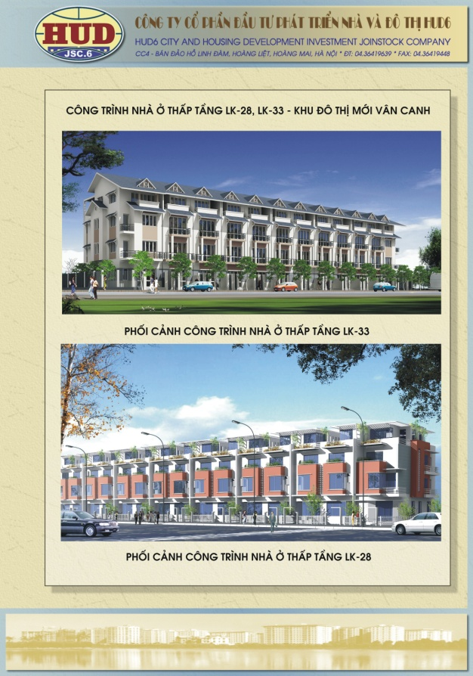
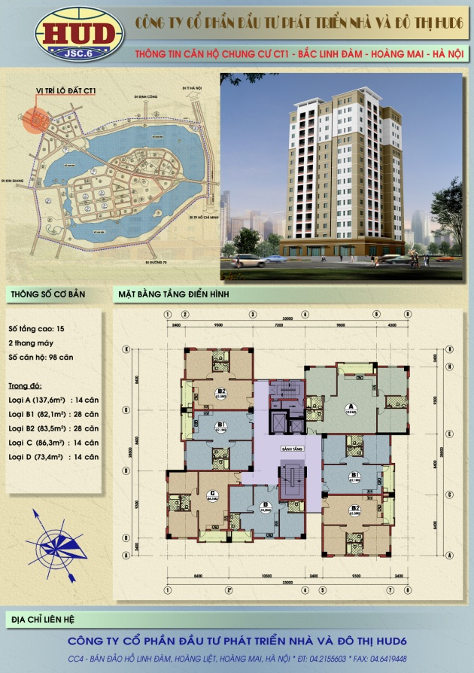
Một số hình ảnh các công trình tiêu biểu của Công ty
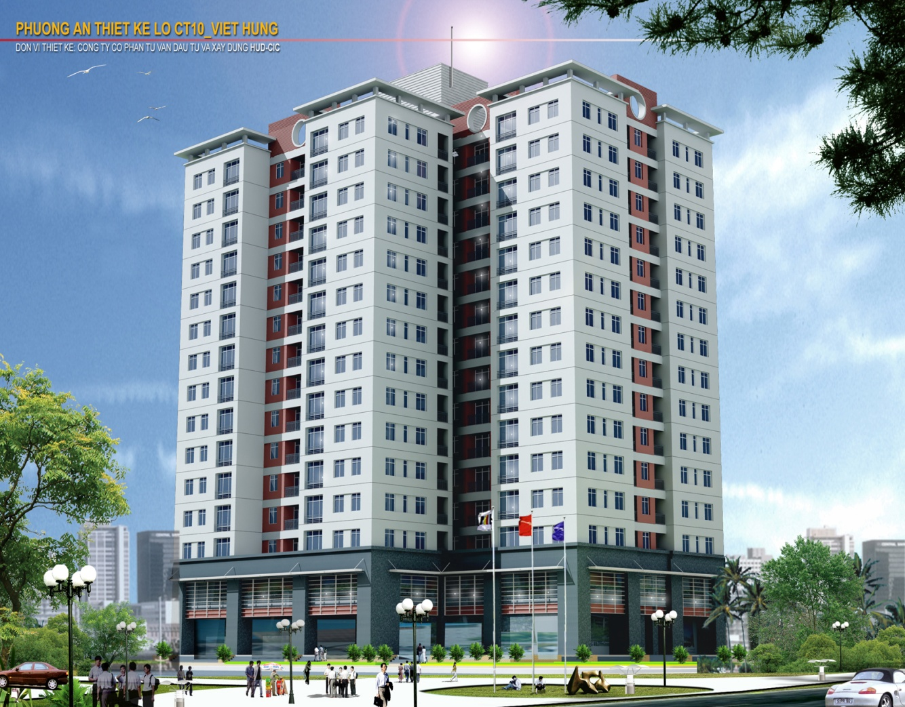
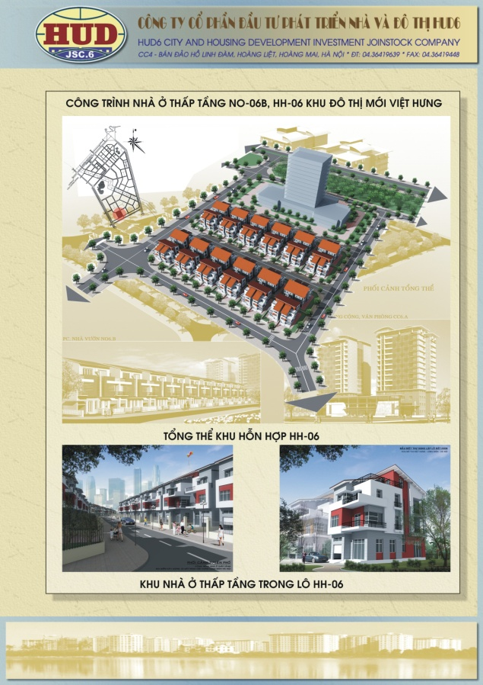 | 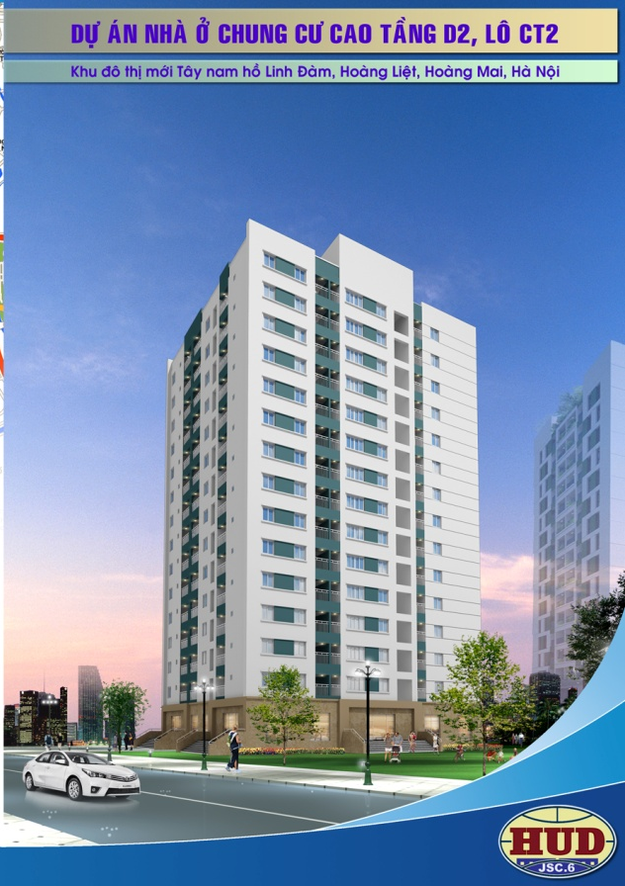
- Cơ cấu doanh thu bán hàng và cung cấp dịch vụ:
Cơ cấu doanh thu thuần về bán hàng và cung cấp dịch vụ

Đơn vị: đồng
Sản phẩm/  Dịch vụ | Năm 2013 |  | Năm 2014 |  | 6 tháng đầu năm 2015
 | Giá trị | % DTT | Giá trị | % DTT | Giá trị | % DTT
Doanh thu kinh doanh BĐS | 85.416.680.244 | 97,12 | 83.548.003.895 | 97,43 | 20.444.304.841 | 98,02
Doanh thu cung cấp dịch vụ | 2.536.680.834 | 2,88 | 2.206.323.321 | 2,57 | 412.702.826 | 1,98
Doanh thu thuần | 87.953.361.078 | 100 | 85.754.327.216 | 100 | 20.857.007.667 | 100
(Nguồn: BCTC 6 tháng đầu năm 2015, BCTC kiểm toán năm 2014, 2013 của HUD6)
- Cơ cấu lợi nhuận gộp:
Cơ cấu lợi nhuận gộp
Đơn vị: đồng
Sản phẩm/  Dịch vụ | Năm 2013 |  | Năm 2014 |  | 6 tháng 2015
 | Giá trị | % LNG | Giá trị | % LNG | Giá trị | % LNG
Doanh thu kinh doanh BĐS | 39.663.922.307 | 101,41 | 36.754.877.503 | 96,43 | 8.819.568.845 | 97,56
Doanh thu cung cấp dịch vụ | - 551.687.924 | -1,41 | 1.361.711.410 | 3,57 | 220.509.353 | 2,44
Lợi nhuận gộp | 39.112.234.383 | 100 | 38.116.588.913 | 100 | 9.040.078.198 | 100
(Nguồn: BCTC 6 tháng đầu năm 2015, BCTC kiểm toán năm 2014, 2013 của HUD6)
- Kế hoạch phát triển kinh doanh- Công ty HUD6
Công ty cổ phần Đầu tư phát triển nhà và đô thị HUD6 xác định nhiệm vụ quan trọng là tìm kiếm cơ hội đầu tư kinh doanh bất động sản đối với các dự án tại các thị trường truyền thống, các dự án trên địa bàn thành phố Hà Nội và các tỉnh, thành phố khác có tiềm năng phát triển, có nhu cầu cao về nhà ở; Thực hiện đa dạng hóa sản phẩm, chú trọng đến thiết kế tạo không gian sống tiện nghi và thoải mái, có tính thẩm mỹ cao, đáp ứng tốt nhất các nhu cầu khác nhau của khách hàng; Đồng thời tập trung tổ chức tốt công tác kinh doanh bán hàng, thúc đẩy hoạt động thu hồi vốn và công nợ khách hàng, công tác bàn giao nhà cho khách hàng; Duy trì và từng bước nâng cao chất lượng các công tác dịch vụ hỗ trợ khách hàng trong và sau bán hàng; Quan tâm chú trọng đến công tác quản lý vận hành, duy tu bảo dưỡng,…sau khi công trình đưa vào sử dụng, đảm bảo công năng và tiện ích sử dụng của công trình; Tiếp thu những ý kiến đóng góp, phản ánh của khách hàng nhằm tạo uy tín và niềm tin với khách hàng; Xây dựng văn hóa ứng xử trong giao tiếp với khách hàng nhằm mang đến cảm giác hài lòng cho các khách hàng.
- Báo cáo kết quả hoạt động kinh doanh
- Tóm tắt một số chỉ tiêu về hoạt động sản xuất kinh doanh của Công ty năm 2013-2014 và 6 tháng đầu năm 2015
- Kết quả hoạt động kinh doanh

Kết quả hoạt động kinh doanh của Công ty
Đơn vị: đồng
Chỉ tiêu | 2013 | 2014 |  | 6 tháng 2015
 | Giá trị | Giá trị | % so với năm 2013 | Giá trị
Tổng giá trị tài sản | 178.926.637.175 | 127.951.818.859 | (28,49) | 112.545.071.875
Doanh thu thuần | 87.953.361.078 | 85.754.327.216 | (2,50) | 20.857.007.667
Lợi nhuận từ HĐKD | 23.631.172.270 | 20.556.707.895 | (13,01) | 6.528.822.542
Lợi nhuận khác | (487.660.743) | (6.465.515.974) | - | (4.174.541.902)
Lợi nhuận trước thuế | 23.143.511.527 | 14.091.191.921 | (39,11) | 2.354.280.640
Lợi nhuận sau thuế | 17.369.859.847 | 11.165.056.365 | (35,72) | 1.836.338.899
Tỷ lệ cổ tức/vốn điều lệ | 16% | 16% | - | -
Vốn chủ sở hữu | 97.010.478.174 | 98.318.803.409 | 1,34 | 86.267.240.946
Giá trị sổ sách | 19.402,10 | 13.109,17 |  | 11.502
Tỷ lệ lợi nhuận trả cổ tức | 54,65 | 107,48 |  | -
(Nguồn: BCTC 6 tháng đầu năm 2015, BCTC kiểm toán năm 2014, 2013 của HUD6)
- Những nhân tố ảnh hưởng đến hoạt động sản xuất kinh doanh của công ty trong năm báo cáo
Khó khăn
Mặc dù thị trường bất động sản năm 2014 đã có dấu hiệu tích cực song sự phục hồi vẫn diễn ra chậm. Tình hình hoạt động kinh doanh của các doanh nghiệp trong ngành xây dựng vẫn phải đối mặt với nhiều khó khăn thách thức. Kinh doanh hạ tầng khu công nghiệp tiếp tục đình trệ do thiếu nhà đầu tư; thậm chí, nhiều khu công nghiệp đang nằm trong tình trạng tỷ lệ lấp đầy thấp. Sôi động như phân khúc nhà ở nhưng sự ảm đạm cũng kéo dài tới hơn hai năm do nguồn cung lệch cầu. Sản phẩm nhà ở thiếu đa dạng, không đáp ứng đòi hỏi của đại bộ phận dân cư có nhu cầu nên tính thanh khoản thấp. Sức hấp dẫn từ thị trường xây dựng vì thế cũng phần nào giảm sút ảnh hưởng đến hoạt động kinh doanh của Công ty.
Thuận lợi
- Với cơ cấu dân số trẻ và sự gia tăng dân số nhanh ở các thành phố lớn, Hà Nội đang chịu sức ép khá lớn về nhu cầu nhà ở cho người dân, nhất là cho đối tượng lao động trẻ có nhu cầu ổn định cuộc sống nhằm phục vụ cho quá trình làm việc là định cư lâu dài.
- Việc đẩy nhanh xây dựng cơ sở hạ tầng, đường xá của Nhà nước, các tuyến đường huyết mạch của Hà Nội như cầu Nhật Tân, đường Võ Nguyên Giáp, tuyến đường vành đai 2, đường sắt Cát Linh – Hà Đông,… đã và đang tạo sức hút cho nhiều dự án bất động sản. Từ đó, cầu về đầu tư tại các khu vực này cũng đang tăng lên mạnh mẽ.

- Những thay đổi trong luật kinh doanh Bất động sản, luật nhà ở,… mở rộng đối tượng và nới lỏng điều kiện cho phép người Việt Nam định cư ở nước ngoài, tổ chức cá nhân nước ngoài được mua và sở hữu nhà ở tại Việt Nam cũng thu hút sự quan tâm của đối tượng này vào thị trường bất động sản Việt Nam.
- Vị thế của Công ty so với các doanh nghiệp khác trong cùng ngành
- Vị thế của Công ty trong ngành
- Trải qua hơn 8 năm hình thành và phát triển, kế thừa và phát huy truyền thống của Công ty mẹ trong lĩnh vực phát triển khu đô thị và nhà ở, những năm qua Công ty HUD6 đã từng bước trưởng thành và khẳng định được vị thế trên thị trường bất động sản với sự thành công tại các dự án như đô thị mới Linh Đàm, khu đô thị mới Vân Canh, khu đô thị mới Việt Hưng,...
- Với các giải pháp đồng bộ, quyết liệt của tập thể lãnh đạo Công ty HUD6 cùng sự nỗ lực phấn đấu không ngừng của cán bộ nhân viên, những ý kiến đóng góp, sự ủng hộ của Công ty Mẹ - Tổng công ty HUD và các cổ đông trong suốt thời gian qua đã giúp Công ty HUD6 vượt qua những khó khăn thách thức để hoàn thành những mục tiêu định hướng phát triển, đảm bảo chỉ tiêu kế hoạch sản xuất kinh doanh hàng năm, vốn chủ sở hữu của doanh nghiệp được bảo toàn và gia tăng qua các năm, đến năm 2015 vốn điều lệ Công ty đã tăng 2,5 lần so với ngày đầu mới thành lập, năng lực tài chính được nâng cao góp phần thúc đẩy các hoạt động đầu tư, đảm bảo nguồn thu nhập cho người lao động và giá trị cổ tức cho các cổ đông, nhiều năm Công ty HUD6 đứng trong Top 1000 doanh nghiệp nộp thuế thu nhập doanh nghiệp lớn nhất Việt Nam.
- Để có được thành quả như ngày hôm nay là do Công ty HUD6 luôn bám sát phương châm hoạt động: “Chất lượng kỹ thuật, hiệu quả kinh doanh là thước đo của nhà đầu tư. Sự thỏa mãn cao nhất nhu cầu của khách hàng, không ngừng nâng cao chất lượng cuộc sống của nhân viên Công ty và quyền lợi của các các cổ đông là mục tiêu phấn đấu”. Vận dụng linh hoạt cơ chế chính sách của Nhà nước cùng các định hướng chiến lược của Tổng Công ty, Công ty HUD6 đã xây dựng mục tiêu nhiệm vụ cụ thể, đề ra các nhóm giải pháp và tổ chức triển khai thực hiện quyết liệt nhẳm đảm bảo hiệu quả đầu tư, góp phần tạo ra các sản phẩm có chất lượng cao, giá thành phù hợp và được thị trường chấp nhận.
- Chặng đường mới đang mở ra phía trước với những cơ hội và thách thức mới, đòi hỏi sự cố gắng nỗ lực hết mình của tập thể đội ngũ CBCNV. Song Công ty HUD6 luôn vững tin sẽ trở thành doanh nghiệp mạnh trong lĩnh vực đầu tư phát triển nhà và khu đô thị.
- Triển vọng phát triển của ngành
FDI vẫn tập trung cho ngành bất động sản
Theo Tổng cục thống kê, tính chung trong 6 tháng đầu năm 2015, tổng vốn đăng ký cấp mới và tăng thêm là 5,49 tỷ USD, bằng 80,2% so với cùng kỳ năm 2014. Lĩnh vực Kinh doanh bất động sản đứng ở vị trí thứ hai với 11 dự án đăng ký mới và 7 lượt dự án tăng vốn với tổng vốn đầu tư đăng ký cấp mới và tăng thêm là 465,5 triệu USD, chiếm 8,5% tổng vốn đầu tư.
Ngành Xây dựng sôi động cùng sự ấm lên của thị trường Bất động sản
Thị trường bất động sản có dấu hiệu ấm dần và những tín hiệu khả quan của nền kinh tế đã giúp ngành Xây dựng có những tín hiệu tích cực. Năm 2014, tổng giá trị sản xuất ngành Xây dựng đạt 849.000 tỷ đồng. Giá trị tăng thêm của ngành Xây dựng năm 2014 là 161,9 nghìn tỷ đồng, tăng 7% so với năm 2013, chiếm tỷ trọng 6% GDP cả nước. Năm 2014, tổng diện tích sàn nhà ở toàn quốc tăng thêm 92 triệu m2 so với năm 2013.
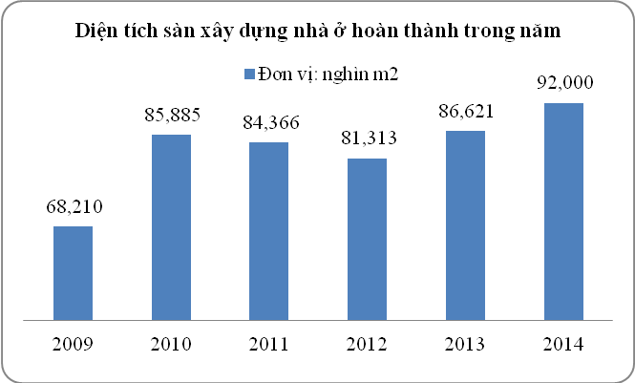

Giá căn hộ ổn định và tăng ở một số phân khúc
Làn sóng mở bán các dự án trong quý IV/2014 tiếp túc tăng mạnh. Số lượng căn hộ chào bán từ các dự án tăng cao so với năm 2013, phần lớn nằm ở phân khúc trung cấp và bình dân. Về giá bán, theo CBRE bắt đầu từ năm 2014 giá căn hộ có sự nhích lên nhẹ sau nhiều quý giảm sút. Tuy nhiên, giá bán cũng chỉ tăng ở một số dự án tốt, về mặt bằng giá chung thì giá căn hộ 2014 giữ ở mức ổn định. Tính chung trên thị trường thứ cấp, CBRE ghi nhận mức giá căn hộ tăng nhẹ khoảng 0,4% so với quý trước. Tính cả năm giá thứ cấp của phân khúc cao cấp tăng mạnh hơn so với các phân khúc khác tương ứng khoản 4% và 6,7%. Trong khi đó, giá căn hộ trung cấp và bình dân lại có xu hướng giảm so với năm trước. Diễn biến này được giải thích là do nguồn cung căn hộ cao cấp đang hạn chế, trong khi đó, nguồn cung trung cấp và bình dân lại ngày càng tăng cao hơn, đặc biệt là các dự án giá rẻ có quy mô lớn, diện tích nhỏ.
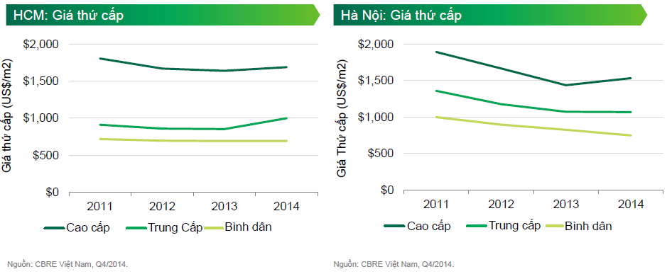

Đánh giá về sự phù hợp định hướng phát triển của Công ty với định hướng phát triển của ngành. chính sách của Nhà nước và xu thế chung của thế giới
Kể từ ngày thành lập năm 2007, Công ty HUD6 đã triển khai đầu tư xây dựng dự án thành phần tại Khu đô thị mới Linh Đàm, Việt Hưng, Vân Canh với chất lượng cao, đáp ứng yêu cầu và thu nhập của khách hàng tại phân khúc trung bình khá. Đồng thời Công ty HUD6 cũng đẩy mạnh nghiên cứu đầu tư xây dựng các dự án nhà ở xã hội, dự án cải tạo các khu chung cư cũ trên địa bàn thành phố Hà Nội theo mô hình đồng bộ, hiện đại, đáp ứng nhu cầu về nhà ở cho người dân. Với nền tảng năng lực tài chính vững chắc cùng đội ngũ nhân lực có kinh nghiệm quản trị trong lĩnh vực đầu tư và quản lý dự án. Công ty HUD6 định hướng phát triển thành thương hiệu uy tín, góp phần chung sức cùng Tổng Công ty Đầu tư phát triển nhà và đô thị hoàn thành tốt mục tiêu chiến lược phát triển đô thị và nhà ở Việt Nam, góp phần tham gia điều tiết thị trường nhà ở, xây dựng nhà ở xã hội, nhân rộng mô hình khu đô thị mới ra các địa phương trên cả nước.
- Chính sách đối với người lao động
- Số lượng lao động trong Công ty

Tính đến ngày 18/09/2015, toàn Công ty có 35 lao động.

Cơ cấu lao động theo trình độ tại ngày 18/09/2015
TIÊU CHÍ | SỐ LƯỢNG (người)
- Trên đại học | 3
- Đại học | 25
- Trung cấp + Cao đẳng
- Sơ cấp
- Công nhân | 3
- Lao động phổ thông | 4
Tổng số | 35
(Nguồn: CTCP HUD6)
- Chính sách đào tạo, lương thưởng, trợ cấp cho người lao động
Thời gian làm việc: Công ty HUD6 tổ chức làm việc 8h/ngày: 5 ngày/tuần.
Nghỉ phép, nghỉ lễ, Tết, nghỉ ốm thai sản: theo quy định của Bộ Luật lao động.
Được trang bị đầy đủ các điều kiện làm việc 1 cách tốt nhất, hiện đại nhất và thoải mái nhất. Đối với lực lượng lao động trực tiếp, được trang bị đầy đủ các phương tiện an toàn và bảo hộ lao động.
- Chính sách tuyển dụng, đào tạo
Công ty xây dựng quy chế cụ thể về tuyển dụng và đào tạo được công bố công khai tới toàn bộ CBCNV trong Công ty.
Chính sách đào tạo được xây dựng phù hợp theo các yêu cầu của công việc. Đối với cấp lãnh đạo, khối văn phòng, CBCNV được tham gia các khóa học về kỹ năng quản lý, tin học, ngoại ngữ…. Đối với khối lao động thi công trực tiếp, công nhân được trang bị các kiến thức về an toàn lao động, kỹ năng sử dụng và vận hành máy móc, thiết bị… Hình thức đào tạo được tổ chức theo dạng đào tạo tập trung hoặc đào tạo qua công việc thực tế.
- Tiền lương, Bảo hiểm xã hội và phúc lợi:
Tiền lương bình quân của CBCNV Công ty năm 2014 đạt ở mức 7 triệu đồng/người/tháng. Được tham gia và hưởng các chế độ về BHXH, BHYT, BHTN. Công ty cũng thường xuyên tổ chức các hoạt động tham quan, nghỉ mát hàng năm cho CBNV công ty.
- Chính sách cổ tức:
HĐQT có trách nhiệm xây dựng phương án phân phối lợi nhuận và trích lập các quỹ để trình ĐHĐCĐ. Phương án này được xây dựng trên cơ sở lợi nhuận sau thuế mà Công ty thu được từ hoạt động kinh doanh trong năm tài chính, sau khi đã thực hiện nghĩa vụ nộp thuế và tài chính khác theo quy định của pháp luật hiện hành, Công ty cũng xét tới kế hoạch và định hướng kinh doanh, chiến lược đầu tư mở rộng hoạt động kinh doanh trong năm tới để đưa ra mức cổ tức hợp lý.
Tỷ lệ cổ tức của công ty giai đoạn 2012 – 2014.
CHỈ TIÊU | NĂM 2012 | NĂM 2013 | NĂM 2014
Tỷ lệ cổ tức | 24% | 16% | 16%
- Tình hình tài chính
- Các chỉ tiêu cơ bản
- Trích khấu hao TSCĐ
Tài sản cố định hữu hình được khấu hao theo phương pháp đường thẳng dựa trên thời gian hữu dụng ước tính. Số năm khấu hao của các loại tài sản cố định hữu hình như sau:
Loại tài sản cố định | Số năm
Nhà cửa, vật kiến trúc | 25 năm
Máy móc, thiết bị | 05 năm
Phương tiện vận tải | 06 năm
Thiết bị, dụng cụ quản lý | 03 năm
- Mức lương bình quân
MỨC THU NHẬP BÌNH QUÂN CỦA NGƯỜI LAO ĐỘNG TRONG CÔNG TY
CHỈ TIÊU | 2012 | 2013 | 2014
Mức thu nhập bình quân | 6.500.000 | 7.000.000 | 7.000.000
(Nguồn: CTCP HUD6)
- Thanh toán các khoản nợ đến hạn:
Công ty HUD6 không có các khoản vay Ngân hàng ngắn và dài hạn. Ngoài ra Công ty cũng thanh toán đầy đủ đúng hạn các khoản phải trả người bán. Tại thời điểm 30/06/2015, Công ty HUD6 không có bất kỳ khoản nợ quá hạn nào với Ngân hàng, nhà cung cấp.
- Các khoản phải nộp theo luật định
Công ty thực hiện nghiêm túc việc nộp các khoản thuế và các khoản phải nộp khác theo quy định của Nhà nước.
Số dư các loại thuế phải nộp theo luật định
Đơn vị: đồng
KHOẢN MỤC | 31/12/2013 | 31/12/2014 | 30/06/2015
Thuế GTGT | 0 | 0 | 626.539.249
Thuế thu nhập doanh nghiệp | 5.186.962.607 | 3.130.936.792 | 412.941.741
Thuế thu nhập cá nhân | 701.057.811 | 321.159.874 | 258.000.000
Tổng cộng | 5.888.020.418 | 3.452.096.666 | 1.297.480.990
(Nguồn: BCTC 6 tháng đầu năm 2015, BCTC kiểm toán năm 2014, 2013 của HUD6)
- Tổng dư nợ vay: Công ty HUD6 không có các khoản vay ngắn hạn và dài hạn
- Tình hình công nợ hiện nay
Các khoản phải thu
Đơn vị: đồng
KHOẢN MỤC | 31/12/2013 | 31/12/2014 | 30/06/2015
Phải thu ngăn hạn | 2.008.405.224 | 9.355.151.869 | 9.384.627.084
Phải thu khách hàng | 0 | 109.002.893 | 0
Trả trước cho người bán | 1.289.941.500 | 8.954.000.000 | 9.151.075.000
Phải thu khác | 718.463.724 | 292.148.976 | 233.552.084
Phải thu dài hạn | - | - | -
Tổng cộng | 2.008.405.224 | 9.355.151.869 | 9.384.627.084
(Nguồn: BCTC 6 tháng đầu năm 2015, BCTC kiểm toán năm 2014, 2013 của HUD6)

Các khoản phải trả
Đơn vị: đồng
KHOẢN MỤC | 31/12/2013 | 31/12/2014 | 30/06/2015
Nợ ngắn hạn | 80.512.721.084 | 28.644.060.274 | 25.288.875.753
Vay và nợ ngắn hạn | - | - | -
Phải trả người bán | 27.071.055.258 | 2.831.089.005 | 2.975.066.005
Người mua trả tiền trước | 264.421.250 | - | -
Thuế và các khoản phải nộp Nhà nước | 5.888.020.418 | 3.452.096.666 | 1.297.480.990
Phải trả người lao động | 2.632.801.014 | 737.353.000 | 1.000.000
Chi phí phải trả | 21.250.418.348 | 9.050.123.735 | 8.828.826.462
Các khoản phải trả, phải nộp ngắn hạn khác | 20.548.772.731 | 9.663.041.173 | 7.955.224.239
Quỹ khen thưởng phúc lợi | 2.857.232.065 | 2.910.356.695 | 4.231.278.057
Nợ dài hạn | 1.403.437.917 | 988.955.176 | 988.955.176
Vay và nợ dài hạn | - | - | -
Doanh thu chưa thực hiện | 1.403.437.917 | 988.955.176 | 988.955.176
Tổng cộng | 81.916.159.001 | 29.633.015.450 | 26.277.830.929
(Nguồn: BCTC 6 tháng đầu năm 2015, BCTC kiểm toán năm 2014, 2013 của HUD6)
- Các chỉ tiêu tài chính chủ yếu
Các chỉ tiêu tài chính chủ yếu
CHỈ TIÊU | ĐƠN VỊ | NĂM 2013 | NĂM 2014
1. Chỉ tiêu về khả năng thanh toán (lần)
+ Hệ số thanh toán ngắn hạn  (Tổng tài sản ngắn hạn/Tổng nợ ngắn hạn) | lần | 1,86 | 3,43
+ Hệ số thanh toán nhanh  (Tài sản NH-hàng tồn kho)/Tổng nợ ngắn hạn | lần | 0,19 | 0,87
2. Chỉ tiêu về cơ cấu vốn
+ Hệ số Nợ/Tổng tài sản | lần | 0,46 | 0,23
+ Hệ số Nợ/Vốn chủ sở hữu | lần | 0,84 | 0,30
3. Chỉ tiêu về năng lực hoạt động
+ Vòng quay hàng tồn kho  (Giá vốn hàng bán/hàng tồn kho bình quân) | Vòng | 0,34 | 0,46
+ Vòng quay tổng Tài sản  (Doanh thu thuần / Tổng tài sản bình quân) | Vòng | 0,44 | 0,56
4. Chỉ tiêu về khả năng sinh lời
+ Hệ số lợi nhuận sau thuế/Doanh thu thuần | % | 19,75% | 13,02%
+ Hệ số lợi nhuận sau thuế/Vốn chủ sở hữu bình quân | % | 18,16% | 11,43%
+ Hệ số lợi nhuận sau thuế/Tổng tài sản bình quân | % | 8,75% | 7,28%
+ Hệ số lợi nhuận từ HĐKD/Doanh thu thuần | % | 26,87% | 23,97%
5. EPS (LNST/Số CP lưu hành) | đồng | 3.473,97 | 1.488,67
6. BV ((Vốn CSH - Quỹ)/Số CP lưu hành) | đồng | 19.402,10 | 13.109,17
(Nguồn: BCTC kiểm toán năm 2014, 2013 của HUD6)
- Tài sản
Tình hình Tài sản cố định tại ngày 31/12/2013
Đơn vị: đồng
KHOẢN MỤC | NGUYÊN GIÁ | KHẤU HAO LŨY KẾ | GIÁ TRỊ CÒN LẠI
TSCĐ Hữu hình | 11.941.475.490 | 2.137.867.356 | 9.803.608.134
Nhà cửa, vật kiến trúc | 8.256.072.762 | 620.645.527 | 7.635.427.235
Máy móc thiết bị | 95.000.000 | 52.619.433 | 42.380.567
Phương tiện vận tải | 3.378.727.273 | 1.318.436.767 | 2.060.290.506
Thiết bị dụng cụ quản lý | 211.675.455 | 146.165.629 | 65.509.826
TSCĐ Vô hình | - | - | -
Chi phí xây dựng cơ bản dở dang | - | - | -
Tổng | 11.941.475.490 | 2.137.867.356 | 9.803.608.134
(Nguồn: BCTC kiểm toán năm 2013 của HUD6)

Tình hình Tài sản cố định tại ngày 31/12/2014

Đơn vị: đồng
KHOẢN MỤC | NGUYÊN GIÁ | KHẤU HAO LŨY KẾ | GIÁ TRỊ CÒN LẠI
TSCĐ Hữu hình | 14.226.809.872 | 3.186.086.850 | 11.040.723.022
Nhà cửa, vật kiến trúc | 10.241.407.144 | 1.018.268.492 | 9.223.138.652
Phương tiện vận tải | 3.378.727.273 | 1.861.194.343 | 1.517.532.930
Máy móc thiết bị | 395.000.000 | 129.952.760 | 265.047.240
Thiết bị dụng cụ quản lý | 211.675.455 | 176.671.255 | 35.004.200
TSCĐ Vô hình | - | - | -
Chi phí xây dựng cơ bản dở dang | - | - | -
Tổng | 14.226.809.872 | 3.186.086.850 | 11.040.723.022
(Nguồn: BCTC kiểm toán năm 2014 của HUD6)

Tình hình Tài sản cố định tại ngày 30/06/2015

Đơn vị: đồng
KHOẢN MỤC | NGUYÊN GIÁ | KHẤU HAO LŨY KẾ | GIÁ TRỊ CÒN LẠI
TSCĐ Hữu hình | 14.240.520.077 | 3.739.499.384 | 10.501.020.693
Nhà cửa, vật kiến trúc | 10.255.117.349 | 1.238.193.465 | 9.016.923.884
Phương tiện vận tải | 3.378.727.273 | 2.132.573.131 | 1.246.154.142
Máy móc thiết bị | 395.000.000 | 184.333.333 | 210.666.667
Thiết bị dụng cụ quản lý | 211.675.455 | 184.399.455 | 27.276.000
TSCĐ Vô hình | - | - | -
Chi phí xây dựng cơ bản dở dang | - | - | -
Tổng | 14.240.520.077 | 3.739.499.384 | 10.501.020.693
(Nguồn: BCTC 6 tháng đầu năm 2015 của HUD6)
- Kế hoạch sản xuất kinh doanh, lợi nhuận và cổ tức trong năm tiếp theo
CHỈ TIÊU | ĐƠN VỊ  (tính giá trị) | NĂM 2014  (Thực hiện) | NĂM 2015(*)
 |  | GIÁ TRỊ | GIÁ TRỊ | % TĂNG GIẢM SO VỚI NĂM 2014 (%)
Doanh thu thuần | Tỷ đồng | 92,1 | 94 | 2,06
Lợi nhuận trước thuế | Tỷ đồng | 14 | 13,8 | (1,42)
Lợi nhuận sau thuế | Tỷ đồng | 11,1 | 10,7 | (3,60)
Vốn điều lệ | Tỷ đồng | 75 | 75 | -
Lợi nhuận sau thuế/Doanh thu thuần | % | 12,05 | 11,38 | (0,67)
Lợi nhuận sau thuế/Vốn điều lệ | % | 14,88 | 14,27 | (0,61)
Mức chi cổ tức | % | 16% | 10% | (6)
(Nguồn: CTCP HUD6)

Tóm tắt kết quả kinh doanh 6 tháng đầu năm 2015 so với kế hoạch năm 2015

Đơn vị: đồng
STT | CHỈ TIÊU | KẾ HOẠCH  NĂM 2015 | 6 THÁNG ĐẦU NĂM 2015 | TỶ LỆ HOÀN THÀNH KẾ HOẠCH
1 | Tổng doanh thu và thu nhập khác | 94.000.000.000 | 21.188.541.970 | 22,50%
2 | Lợi nhuận trước thuế | 13.800.000.000 | 2.354.280.640 | 17,06%
3 | Lợi nhuận sau thuế | 10.700.000.000 | 1.836.338.899 | 17,16%
(Nguồn: CTCP HUD6)
Căn cứ đạt doanh thu, lợi nhuận
Stt | Dự án | Doanh thu dự kiến  (Đvt: triệu đồng) | Lợi nhuận dự kiến  (Đvt: triệu đồng)
1 | NO06B Việt Hưng | 15.000 | 2.500
2 | LK28, LK33 Vân Canh | 20.000 | 3.500
3 | D2 Tây nam Linh Đàm | 57.000 | 7.000
4 | Doanh thu khác | 2.000 | 800
- Thông tin về những cam kết nhưng chưa thực hiện của tổ chức đăng ký giao dịch: Không có
- Các thông tin, các tranh chấp kiện tụng liên quan tới công ty mà có thể ảnh hưởng đến giá cả chứng khoán đăng ký giao dịch: Không có
- QUẢN TRỊ CÔNG TY
- Cơ cấu, thành phần và hoạt động Hội đồng quản trị
STT | HỌ VÀ TÊN | CHỨC DANH | ĐIỀU HÀNH/KHÔNG ĐIỀU HÀNH | ĐỘC LẬP/KHÔNG ĐỘC LẬP
 | Ông Vũ Văn Sáng | Chủ tịch Hội đồng quản trị | Không điều hành | Không độc lập
 | Ông Trương Thanh Huy | Ủy viên Hội đồng quản trị | Điều hành | Không độc lập
 | Bà Ngô Liên Hương | Ủy viên Hội đồng quản trị | Không điều hành | Độc lập
 | Ông Hoàng Đức Phương | Ủy viên Hội đồng quản trị | Điều hành | Không độc lập
 | Ông Nguyễn Quốc Dũng | Ủy viên Hội đồng quản trị | Không điều hành | Không độc lập
Ông Vũ Văn Sáng - Chủ tịch Hội đồng quản trị
- Họ và tên: Vũ Văn Sáng
- Giới tính: Nam
- Số CMTND: 011067635
- Ngày tháng năm sinh: 26/01/1958
- Nơi sinh: Hà Nội
- Quốc tịch: Việt Nam
- Dân tộc: Kinh
- Địa chỉ thường trú: Số 89 Phố Thợ Nhuộm, Quận Hoàn Kiếm, Thành phố Hà Nội
- Số điện thoại liên lạc: 0904019494
- Trình độ văn hoá: 10/10
- Trình độ chuyên môn: Cử nhân Luật
- Quá trình công tác:
Thời gian | Đơn vị công tác | Chức vụ nắm giữ
Từ năm 1987- 2003 | Viện Kiểm soát thành phố Hà Nôi | Kiểm sát viên
Từ năm 2003- 2007 | Tổng công ty Đầu tư phát triển nhà và đô thị | Trưởng ban Pháp chế – Thanh tra
Từ năm 2007 - 2013 | Tổng công ty Đầu tư phát triển nhà và đô thị  Công ty HUD6 | Trưởng ban Pháp chế - Thanh tra TCT ; Kiêm Chủ tịch Hội đồng quản trị Công ty HUD6
Từ năm 2013 đến nay | Công ty HUD6 | Chủ tịch Hội đồng quản trị
- Chức vụ hiện đang nắm giữ tại Công ty HUD6: Chủ tịch HĐQT
- Chức vụ hiện đang nắm giữ tại tổ chức khác: Không
- Số cổ phần đang nắm giữ: 1.892.250 cổ phần
Trong đó:
Sở hữu cá nhân: 17.250 cổ phần
Đại diện sở hữu phần vốn của Tổng công ty Đầu tư phát triển nhà và đô thị: 1.875.000 cổ phần (25% Vốn điều lệ Công ty HUD6)
- Số cổ phần do người có liên quan nắm giữ: 0 cổ phần
- Hành vi vi phạm pháp luật: Không

- Các khoản nợ đối với Công ty: Không
- Thù lao và các khoản lợi ích khác: Thù lao Ủy viên Hội đồng quản trị
- Lợi ích liên quan đối với Công ty: Không
Ông Trương Thanh Huy - Ủy viên Hội đồng quản trị
- Họ và tên: Trương Thanh Huy
- Giới tính: Nam
- Số CMTND: 012053044
- Ngày tháng năm sinh: 18/12/1970
- Nơi sinh: Hà Nội
- Quốc tịch: Việt Nam
- Dân tộc: Kinh
- Địa chỉ thường trú: Số 9 ngách 629/18 Phố Kim Mã, Phường Ngọc Khánh, Quận Ba Đình, Thành phố Hà Nội.
- Số điện thoại liên lạc: 09133526168
- Trình độ văn hoá: 12/12
- Trình độ chuyên môn: Kỹ sư xây dựng
- Quá trình công tác:
Thời gian | Đơn vị công tác | Chức vụ nắm giữ
Từ năm 1996- 2003 | Công ty cổ phần đầu tư xây dựng và phát triển nhà số 6 | Phó phòng kinh doanh
Từ năm 2003 – 01/2004 | Tổng công ty Đầu tư phát triển nhà và đô thị | Cán bộ Phòng Quy hoạch và phát triển dự án – Ban QLDA số 2 - Tổng công ty Đầu tư phát triển nhà và đô thị
Từ 01/2004 – 9/2004 | Tổng công ty Đầu tư phát triển nhà và đô thị | Phó Phòng Quy hoạch và phát triển dự án – Ban QLDA số 2 - Tổng công ty Đầu tư phát triển nhà và đô thị
Từ 9/2004 – 10/2006 | Công ty cổ phần Đầu tư Olympic | Tổng Giám đốc
Từ năm 2007 - 2011 | Công ty HUD6 | Bí thư chi bộ, Ủy viên HĐQT- Giám đốc
Từ năm 2011 đến nay | Công ty HUD6  Công ty HUD10 | Bí thư chi bộ, Ủy viên HĐQT- Giám đốc Công ty HUD6; Ủy viên HĐQT – Kiêm Ủy viên HĐQT Công ty cổ phần Đầu tư và xây dựng HUD10
- Chức vụ hiện đang nắm giữ tại Công ty HUD6: Giám đốc kiêm Ủy viên HĐQT
- Chức vụ hiện đang nắm giữ tại tổ chức khác: Ủy viên HĐQT Công ty cổ phần Đầu tư và xây dựng HUD10.
- Số cổ phần đang nắm giữ: 1.247.250 cổ phần
Trong đó:
Sở hữu cá nhân: 47.250 cổ phần
Đại diện sở hữu phần vốn của Tổng công ty Đầu tư phát triển nhà và đô thị: 1.200.000 cổ phần
- Số cổ phần do người có liên quan nắm giữ: 12.000 cổ phần
Họ và tên | Quan hệ | Số lượng cổ phiếu sở hữu | Tỉ lệ
Lê Ngọc Ánh | Vợ | 12.000 | 0,16%
- Hành vi vi phạm pháp luật: Không
- Các khoản nợ đối với Công ty: Không
- Thù lao và các khoản lợi ích khác: Thù lao Ủy viên Hội đồng quản trị
- Lợi ích liên quan đối với Công ty: Không
Bà Ngô Liên Hương - Ủy viên Hội đồng quản trị
- Họ và tên: Ngô Liên Hương
- Giới tính: Nữ
- Số CMTND: 011724682
- Ngày tháng năm sinh: 27/5/1970
- Nơi sinh: Hải Dương
- Quốc tịch: Việt Nam
- Dân tộc: Kinh
- Địa chỉ thường trú: Số 184, Quán Thánh, Ba Đình, Hà Nội.
- Số điện thoại liên lạc: 0904177936
- Trình độ văn hoá: 12/12
- Trình độ chuyên môn: Cử nhân kinh tế
- Quá trình công tác:
Thời gian | Đơn vị công tác | Chức vụ nắm giữ
3/1991 đến 2007 | Tổng công ty Đầu tư phát triển nhà và đô thị | Chuyên viên Ban Tài chính kế toán
2007 đến T4/ 2013 | Tổng công ty Đầu tư phát triển nhà và đô thị  Công ty HUD6 | Chuyên viên Ban Tài chính kế toán; Kiêm Ủy viên Hội đồng quản trị Công ty HUD6
Từ T5/ 2013 đến nay | Công ty HUD6 | Ủy viên Hội đồng quản trị
- Chức vụ hiện đang nắm giữ tại Công ty HUD6: Ủy viên Hội đồng quản trị
- Chức vụ hiện đang nắm giữ tại tổ chức khác: Không
- Số cổ phần đang nắm giữ: 13.500 cổ phần
Trong đó:
Sở hữu cá nhân: 13.500 cổ phần
Đại diện sở hữu phần vốn của tổ chức khác: 0 cổ phần
- Số cổ phần do người có liên quan nắm giữ: 0 cổ phần
- Hành vi vi phạm pháp luật: Không
- Các khoản nợ đối với Công ty: Không
- Thù lao và các khoản lợi ích khác: Thù lao Ủy viên Hội đồng quản trị
- Lợi ích liên quan đối với Công ty: Không
Ông Hoàng Đức Phương - Ủy viên Hội đồng quản trị
- Họ và tên: Hoàng Đức Phương
- Giới tính: Nam
- Số CMTND: 012475337
- Ngày tháng năm sinh: 30/11/1975
- Nơi sinh: Yên Dũng, Bắc Giang
- Quốc tịch: Việt Nam
- Dân tộc: Kinh
- Địa chỉ thường trú: Xóm 1B, Cổ Nhuế, Từ Liêm, Hà Nội
- Số điện thoại liên lạc: 0946299299
- Trình độ văn hoá: 12/12
- Trình độ chuyên môn: Thạc sĩ chuyên ngành Kiến trúc
- Quá trình công tác:
Thời gian | Đơn vị công tác | Chức vụ nắm giữ
1997 - 2002 | Công ty cổ phần Tư vấn đầu tư xây dựng phát triển đô thị Hà Nội | Cán bộ Ban quản lý dự án cầu Diễn
2002 - 2007 | Công ty cổ phần Tư vấn đầu tư xây dựng phát triển đô thị Hà Nội | Phó Giám đốc Văn phòng tư vấn thiết kế số 2
Từ 2007 - 2008 | Công ty HUD6 | Phó phòng Kế hoạch và Đầu tư
2008- 2010 | Công ty HUD6 | Trưởng phòng Kế hoạch và Đầu tư
Từ 2010 - 2013 | Công ty HUD6 | Phó Giám đốc
Từ 2013 đến nay | Công ty HUD6 | Ủy viên HĐQT – Phó Giám đốc
- Chức vụ hiện đang nắm giữ tại Công ty HUD6: Ủy viên HĐQT – Phó Giám đốc
- Chức vụ hiện đang nắm giữ tại tổ chức khác: Không
- Số cổ phần đang nắm giữ: 12.750 cổ phần
Trong đó: Sở hữu cá nhân: 12.750 cổ phần
Đại diện sở hữu phần vốn của tổ chức khác: 0 cổ phần
- Số cổ phần do người có liên quan nắm giữ: 0 cổ phần
- Hành vi vi phạm pháp luật: Không
- Các khoản nợ đối với Công ty: Không
- Thù lao và các khoản lợi ích khác: Thù lao Ủy viên Hội đồng quản trị
- Lợi ích liên quan đối với Công ty: Không
Ông Nguyễn Quốc Dũng - Ủy viên Hội đồng quản trị
- Họ và tên: Nguyễn Quốc Dũng
- Giới tính: Nam
- Số CMTND: 011831610
- Ngày tháng năm sinh: 14/10/1976
- Nơi sinh: Hà Nội
- Quốc tịch: Việt Nam
- Dân tộc: Kinh
- Địa chỉ thường trú: Số 6 ngõ 402, Bạch Mai, Hai Bà Trưng, Hà Nội.
- Số điện thoại liên lạc: 0989069707
- Trình độ văn hoá: 12/12
- Trình độ chuyên môn: Kiến trúc sư quy hoạch - Ngành quy hoạch đô thị & nông thôn
- Quá trình công tác:
Thời gian | Đơn vị công tác | Chức vụ nắm giữ
Từ T8/2002 - 8/2004 | Xí nghiệp đầu tư kinh doanh và tư vấn nhà đất số 2 – Công ty Kinh doanh phát triển nhà Hà Nội | Cán bộ kỹ thuật
Từ T8/2004 – 9/2005 | Công ty Kiến trúc công trình ACO- Trường Đại học kiến trúc | Cán bộ kỹ thuật
Từ T9/2005-15/10/2007 | Tổng công ty Đầu tư phát triển nhà và đô thị | Cán bộ Ban QLDA số 5
Từ 16/10/2007-9/7/2008 | Tổng công ty Đầu tư phát triển nhà và đô thị | Phó phòng Quy hoạch và Phát triển dự án – Ban QLDA số 5
Từ 10/7/2008- 30/9/2009 | Tổng công ty Đầu tư phát triển nhà và đô thị | Phó phòng Quy hoạch và Phát triển dự án – Ban QLDA Bắc Sống Hồng
Từ 1/10/2009- 14/5/2011 | Tổng công ty Đầu tư phát triển nhà và đô thị | Trưởng phòng Quy hoạch và Phát triển dự án – Ban QLDA số 11
Từ 15/5/2011 – T4/2013 | Tổng công ty Đầu tư phát triển nhà và đô thị | Phó Ban Đầu tư
Từ T5/ 2013 đến nay | Tổng công ty Đầu tư phát triển nhà và đô thị  Công ty HUD6 | Phó Ban Đầu tư Tổng công ty Đầu tư phát triển nhà và đô thị  Ủy viên Hội đồng quản trị Công ty HUD6
- Chức vụ hiện đang nắm giữ tại Công ty HUD6: Ủy viên Hội đồng quản trị
- Chức vụ hiện đang nắm giữ tại tổ chức khác: Tổng công ty Đầu tư phát triển nhà và đô thị
- Số cổ phần đang nắm giữ: 753.750 cổ phần
Trong đó:
Sở hữu cá nhân: 3.750 cổ phần
Đại diện sở hữu phần vốn của TCT Đầu tư phát triển nhà và đô thị: 750.000 cổ phần
- Số cổ phần do người có liên quan nắm giữ: 0 cổ phần
- Hành vi vi phạm pháp luật: Không
- Các khoản nợ đối với Công ty: Không
- Thù lao và các khoản lợi ích khác: Thù lao Ủy viên Hội đồng quản trị
- Lợi ích liên quan đối với Công ty: Không

- Ban kiểm soát
STT | HỌ VÀ TÊN | CHỨC DANH
 | Bà Đào Ngọc Lan | Trưởng ban kiểm soát
 | Ông Nguyễn Duy Bách | Ủy viên Ban kiểm soát
 | Bà Phạm Thị Như Trang | Ủy viên Ban kiểm soát

Bà: Đào Ngọc Lan - Trưởng ban kiểm soát
- Họ và tên: Đào Ngọc Lan
- Giới tính: Nữ
- Số CMTND: 012063501
- Ngày tháng năm sinh: 27/01/1965
- Nơi sinh: Hà Nội
- Quốc tịch: Việt Nam
- Dân tộc: Kinh
- Địa chỉ thường trú: 42/25 Ngõ Thông Phong, Phường Quốc Tử Giám, Quận Đống Đa, Thành phố Hà Nội.
- Số điện thoại liên lạc: 0945930448
- Trình độ văn hoá: 10/10
- Trình độ chuyên môn: Cử nhân kinh tế, Cử nhân Luật
- Quá trình công tác:
Thời gian | Đơn vị công tác | Chức vụ nắm giữ
1988 - 1989 | Liên hiệp các xí nghiệp Xây dựng thủy lợi 1 | Chuyên viên phòng Kế hoạch
1990 - 1994 | Công ty Xây dựng thương mại du lịch | Chuyên viên phòng Tài chính kế toán
1994 - 1998 | Công ty Xây dựng thương mại du lịch | Kế toán trưởng
1999 - 2007 | Tổng công ty Đầu tư phát triển nhà và đô thị | Chuyên viên Ban Tổ chức Nhân sự
Từ 2007 - 2013 | Tổng công ty Đầu tư phát triển nhà và đô thị  Công ty HUD6 | Chuyên viên Ban Tổ chức Nhân sự ; Kiêm Trưởng ban kiểm soát Công ty HUD6
Từ T5/2013 đến nay | Công ty HUD6 | Trưởng ban kiểm soát
- Chức vụ hiện đang nắm giữ tại Công ty HUD6: Trưởng ban kiểm soát
- Chức vụ hiện đang nắm giữ tại tổ chức khác: Không
- Số cổ phần đang nắm giữ: 17.250 cổ phần
Trong đó:
Sở hữu cá nhân: 17.250 cổ phần
Đại diện sở hữu phần vốn của các tổ chức khác: 0 cổ phần
- Số cổ phần do người có liên quan nắm giữ: 0 cổ phần
- Hành vi vi phạm pháp luật: Không
- Các khoản nợ đối với Công ty: Không
- Thù lao và các khoản lợi ích khác: Thù lao thành viên Ban kiểm soát
- Lợi ích liên quan đối với Công ty: Không
Ông Nguyễn Duy Bách - Ủy viên Ban kiểm soát
- Họ và tên: Nguyễn Duy Bách
- Giới tính: Nam
- Số CMTND: 012886595
- Ngày tháng năm sinh: 10/4/1960
- Nơi sinh: Bắc Ninh
- Quốc tịch: Việt Nam
- Dân tộc: Kinh
- Địa chỉ thường trú: Số 15 ngách 17/27 Phùng Chí Kiên, Nghĩa Đô, Cầu Giấy.
- Số điện thoại liên lạc: 0913053537
- Trình độ văn hoá: 10/10
- Trình độ chuyên môn: Kỹ sư xây dựng
- Quá trình công tác:
Thời gian | Đơn vị công tác | Chức vụ nắm giữ
1980-1981 | Công ty xây dựng số 3 – HN | Cán bộ kỹ thuật
1981-1985 | Tiểu đoàn bộ Tiểu đoàn 55, Sư đoàn 470, Binh đoàn Trường Sơn. | Chiến sỹ, Hạ sỹ quan (Thượng sỹ)
1985 - 1989 | Công ty xây dựng số 3 – HN | Cán bộ kỹ thuật.
1989 - 1991 | Trường Đại học Kiến trúc Hà nội | Sinh viên.
1991 - 1999 | Xí nghiệp XD số 2 - Công ty Xây dựng bảo tàng Hồ Chí Minh | Cán bộ kỹ thuật, Đội trưởng xây dựng.
1999 - 2001 | Xí nghiệp XD số 2 - Công ty Xây dựng bảo tàng Hồ Chí Minh | Trưởng phòng Kỹ thuật Xí Nghiệp
2001 - 2002 | Tổng công ty Đầu tư phát triển nhà và đô thị – Công ty HUD1 | Cán bộ kỹ thuật, Đội trưởng xây dựng.
2002 - 2013 | Tổng công ty Đầu tư phát triển nhà và đô thị (HUD) | Cán bộ Ban Xây lắp.
Từ 2013 đến nay | Tổng công ty Đầu tư phát triển nhà và đô thị (HUD)  Công ty HUD6 | Cán bộ Ban xây lắp; Kiêm Ủy viên ban kiểm soát Công ty HUD6
- Chức vụ hiện đang nắm giữ tại Công ty HUD6: Ủy viên ban kiểm soát
- Chức vụ hiện đang nắm giữ tại tổ chức khác: TCT Đầu tư phát triển nhà và đô thị (HUD)
- Số cổ phần đang nắm giữ: 6.750 cổ phần
Trong đó: Sở hữu cá nhân: 6.750 cổ phần
Đại diện sở hữu phần vốn của các tổ chức khác: 0 cổ phần
- Số cổ phần do người c ó liên quan nắm giữ: Không
- Hành vi vi phạm pháp luật: Không
- Các khoản nợ đối với Công ty: Không
- Thù lao và các khoản lợi ích khác: Thù lao thành viên Ban kiểm soát
- Lợi ích liên quan đối với Công ty: Không
Bà Phạm Thị Như Trang - Ủy viên Ban kiểm soát
- Họ và tên: Phạm Thị Như Trang
- Giới tính: Nữ
- Số CMTND: 025184000147
- Ngày tháng năm sinh: 26/10/1984
- Nơi sinh: Phù Ninh, Phú Thọ
- Quốc tịch: Việt Nam
- Dân tộc: Kinh
- Địa chỉ thường trú: Chung cư Sông Nhuệ, Kiến Hưng, Hà Đông , Hà Nội
- Số điện thoại liên lạc: 0984129450
- Trình độ văn hoá: 12/12
- Trình độ chuyên môn: Kinh tế xây dựng
- Quá trình công tác:
Thời gian | Đơn vị công tác | Chức vụ nắm giữ
T7/2007 - T7/2011 | Công ty HUD6 | Chuyên viên phòng Kế hoạch & Đầu tư;
T8/2011- T4/2013 | Công ty HUD6  Công ty HUD10 | Chuyên viên phòng Kế hoạch & Đầu tư Công ty HUD6  Ủy viên ban kiểm soát - Công ty cổ phần Đầu tư và xây dựng HUD10;
T4/2013- T12/2013 | Công ty HUD6  Công ty HUD10 | Chuyên viên phòng Kế hoạch & Đầu tư; Ủy viên ban kiểm soát Công ty HUD6; Kiêm Ủy viên ban kiểm soát - Công ty cổ phần Đầu tư và xây dựng HUD10;
T1/2014 đến nay | Công ty HUD6  Công ty HUD10 | Phó phòng Kế hoạch & Đầu tư; Ủy viên ban kiểm soát Công ty HUD6; Kiêm Ủy viên ban kiểm soát - Công ty cổ phần Đầu tư và xây dựng HUD10;
- Chức vụ hiện đang nắm giữ tại HUD6: Phó phòng kế hoạch & Đầu tư - Ủy viên ban kiểm soát
- Chức vụ hiện đang nắm giữ tại tổ chức khác: Ủy viên ban kiểm soát Công ty CP Đầu tư và xây dựng HUD10
- Số cổ phần đang nắm giữ: 3.000 cổ phần
Trong đó:
Sở hữu cá nhân: 3.000 cổ phần
Đại diện sở hữu phần vốn của các tổ chức khác: 0 cổ phần
- Số cổ phần do người có liên quan nắm giữ: 0 cổ phần
- Hành vi vi phạm pháp luật: Không
- Các khoản nợ đối với Công ty: Không
- Thù lao và các khoản lợi ích khác: Thù lao thành viên Ban kiểm soát
- Lợi ích liên quan đối với Công ty: Không
- Ban Giám đốc và các cán bộ quản lý
STT | HỌ VÀ TÊN | CHỨC DANH
 | Ông Trương Thanh Huy | Giám đốc
 | Ông Nguyễn Xuân Thảo | Phó Giám đốc
 | Ông Hoàng Đức Phương | Phó Giám đốc
 | Bà Nguyễn Thị Tuyên | Kế toán trưởng
Ông Trương Thanh Huy - Giám đốc: thông tin như tại mục Hội đồng quản trị
Ông Hoàng Đức Phương - Phó Giám đốc: thông tin như tại mục Hội đồng quản trị
Ông Nguyễn Xuân Thảo – Phó Giám đốc
- Họ và tên: Nguyễn Xuân Thảo
- Giới tính: Nam
- Số CMTND: 011728454
- Ngày tháng năm sinh: 15/3/1972
- Nơi sinh: Hà Nội
- Quốc tịch: Việt Nam
- Dân tộc: Kinh
- Địa chỉ thường trú: 104, C34 Phường Mai Động, Hà Nội.
- Số điện thoại liên lạc: 0989123729
- Trình độ văn hoá: 12/12
- Trình độ chuyên môn: Kỹ sư xây dựng
- Quá trình công tác:
Thời gian | Đơn vị công tác | Chức vụ nắm giữ
T1/2000- T5/2002 | Công ty Xây dựng số 1 – Tổng Công ty Xây dựng Hà Nội | Kỹ sư phụ trách thi công Phòng kế hoạch đấu thầu
T6/2002 – T9/2004 | Công ty Xây dựng số 1 – Tổng Công ty Xây dựng Hà Nội | Phó phòng Kế hoạch kỹ thuật
T10/2004 – T12/2005 | Công ty Xây dựng số 1 – Tổng Công ty Xây dựng Hà Nội | Chuyên viên phòng Kinh tế thị trường quản lý chi phí các công trình thi công
T1/2006 – T11/2006 | Công ty Xây dựng số 1 – Tổng Công ty Xây dựng Hà Nội | Phó phòng Kinh tế thị trường quản lý chi phí các công trình thi công
T12/2006-T3/2007 | Tổng công ty Đầu tư phát triển nhà và đô thị | Cán bộ phòng Quản lý dự án
T4/2007 – T6/2007 | Công ty HUD6 | Cán bộ phòng Quản lý dự án
T7/2007 – T9/2008 | Công ty HUD6 | Phó phòng phụ trách phòng Quản lý dự án
T10/ 2008 – T9/2011 | Công ty HUD6 | Trưởng phòng Quản lý dự án
T10/2011 đến nay | Công ty HUD6 | Phó Giám đốc
- Chức vụ hiện đang nắm giữ tại Công ty HUD6: Phó Giám đốc
- Chức vụ hiện đang nắm giữ tại tổ chức khác: Không
- Số cổ phần đang nắm giữ: 14.250 cổ phần
Trong đó: Sở hữu cá nhân: 14.250 cổ phần
Đại diện sở hữu phần vốn của tổ chức khác: 0 cổ phần
- Số cổ phần do người có liên quan nắm giữ: 0 cổ phần
- Hành vi vi phạm pháp luật: Không
- Các khoản nợ đối với Công ty: Không
- Thù lao và các khoản lợi ích khác: Thưởng ban điều hành
- Lợi ích liên quan đối với Công ty: Không

Bà Nguyễn Thị Tuyên - Kế toán trưởng
- Họ và tên: Nguyễn Thị Tuyên
- Giới tính: Nữ
- Số CMTND: 012039719
- Ngày tháng năm sinh: 20/02/1961
- Nơi sinh: Kim Bảng Hà Nam
- Quốc tịch: Việt Nam
- Dân tộc: Kinh
- Địa chỉ thường trú: Tổ 1 Dịch Vọng, Cầu Giấy, Hà Nội.
- Số điện thoại liên lạc: 0904151961
- Trình độ văn hoá: 10/10
- Trình độ chuyên môn: Cử nhân kinh tế
- Quá trình công tác
Thời gian | Đơn vị công tác | Chức vụ nắm giữ
1983-1990 | Huyện Kim Bảng tỉnh Hà Nam | Kế toán tổng hợp
1991- 1992 | Công ty giống, vật tư cây trồng huyện Kim Bảng | Kế toán trưởng
1993-1994 | Công ty xây dựng miền trung – Tổng công ty xây dựng Sông Đà | Phó kế toán trưởng
1995-1996 | Công ty xây dựng Bút Sơn – Tổng công ty xây dựng Sông Đà | Kế toán trưởng
1997-2001 | Tổng công ty xây dựng Sông Đà | Chuyên viên Ban kiểm toán nội bộ
2002-2006 | Tổng công ty Đầu tư phát triển nhà và đô thị | Chuyên viên Ban kiểm soát
Từ năm 2007 đến nay | Công ty HUD6 | Kế toán trưởng
- Chức vụ hiện đang nắm giữ tại Công ty HUD6: Kế toán trưởng
- Chức vụ hiện đang nắm giữ tại tổ chức khác: Ủy viên ban kiểm soát – Công ty cổ phần Đầu tư và xây dựng HUD10
- Số cổ phần đang nắm giữ: 54.750 cổ phần
Trong đó:
Sở hữu cá nhân: 54.750 cổ phần
Đại diện sở hữu phần vốn của tổ chức khác: 0 cổ phần
- Số cổ phần do người có liên quan nắm giữ:
Họ và tên | Quan hệ | Số lượng cổ phiếu sở hữu | Tỉ lệ
Ngô Doãn | Chồng | 62.250 | 0,83%
Ngô Văn Lâm | Em rể | 7.500 | 0,1%
- Hành vi vi phạm pháp luật: Không
- Các khoản nợ đối với Công ty: Không
- Thù lao và các khoản lợi ích khác: Thưởng ban điều hành
- Lợi ích liên quan đối với Công ty: Không
- Kế hoạch tăng cường quản trị Công ty

Để đạt được những mục tiêu được Đại hội đồng cổ đông thường niên năm 2015 giao phó, Ban Giám đốc chỉ đạo chặt chẽ các phòng ban thực hiện các nội dung sau:
- Xây dựng hướng đi bền vững của Công ty HUD6. Bám sát định hướng phát triển của Tổng Công ty Đầu tư phát triển nhà và đô thị kết hợp với những điểm mạnh sẵn có để phát huy giá trị cốt lõi, làm nòng cốt phát triển trong tương lai.
- Tiếp tục hoàn thiện quy chế quản lý nội bộ, tăng cường mối tương tác giữa các phòng ban, nâng cao tính chủ động/ Từ đó đẩy mạnh năng suất lao động, hiệu quả hoạt động của Công ty HUD6.
- Chỉ đạo và tăng cường công tác kiểm tra kiểm soát đảm bảo các các quy định pháp luật, nghị quyết HĐQT…được nghiêm túc thực thi trong toàn công ty.
- Tiếp tục nâng cao chính sách với người lao động, cải thiện thu nhập đời sống cho cán bộ công nhân viên để thu hút nhân tài và củng cố sự gắn bó của cán bộ công nhân viên với sự phát triển của công ty.

- PHỤ LỤC
  - Bản sao hợp lệ Giấy chứng nhận đăng ký kinh doanh;
  - Báo cáo tài chính kiểm toán 2014, báo cáo 6 tháng đầu năm 2015;
  - Các tài liệu khác.

ĐẠI DIỆN THEO PHÁP LUẬT CỦA CÔNG TY

GIÁM ĐỐC

TRƯƠNG THANH HUY

http://www.gso.gov.vn/default.aspx?tabid=621&ItemID=14188
http://kinhdoanh.vnexpress.net/tin-tuc/doanh-nghiep/gdp-tang-cao-nhat-5-nam-3287113.html
Công ty bổ sung thêm Lợi nhuận sau thuế chưa phân phối từ năm 2013 để chi trả cổ tức năm 2014 và trích lập các quỹ như đã được thông qua tại ĐHĐCĐ thường niên năm 2015
http://baochinhphu.vn/Kinh-te/6-thang-FDI-giai-ngan-tang-96/230249.vgp
http://vatlieuxaydung.org.vn/tin-tuc/kinh-doanh-dau-tu-chung-khoan/nam-2014-gia-tri-san-xuat-nganh-xay-dung-dat-849-000-ti-dong-4748.htm

